**WT-B150**

**中高频（MF/HF）无线电装置**

**使用说明书**

目 录

[1. 一键遇险报警 1](#_Toc465435280)

[1.1. 如何一键遇险报警？ 1](#_Toc465435281)

[1.2. 如何取消遇险报警？ 2](#_Toc465435282)

[2. 产品特点 4](#_Toc465435283)

[3. 系统配置 5](#_Toc465435284)

[4. 产品规格 6](#_Toc465435285)

[5. 使用说明 8](#_Toc465435286)

[5.1. 操作简介 8](#_Toc465435287)

[5.1.1. 面板与控件描述 8](#_Toc465435288)

[5.1.2. 主界面描述 10](#_Toc465435289)

[5.2. SSB功能 12](#_Toc465435290)

[5.2.1. 模式选择 12](#_Toc465435291)

[5.2.2. 信道与频率设置 12](#_Toc465435292)

[5.2.3. 影响发射性能参数 13](#_Toc465435293)

[5.2.4. 影响接收性能参数 13](#_Toc465435294)

[5.3. DSC简介 14](#_Toc465435295)

[5.3.1. 消息类型 14](#_Toc465435296)

[5.3.2. 参数类型 15](#_Toc465435297)

[5.4. 遇险报警 16](#_Toc465435298)

[5.4.1. 发送遇险呼叫 16](#_Toc465435299)

[5.4.2. 接收遇险呼叫 20](#_Toc465435300)

[5.4.3. 发送遇险转发 26](#_Toc465435301)

[5.4.4. 接收海区转发 31](#_Toc465435302)

[5.5. 常规呼叫 32](#_Toc465435303)

[5.5.1. 单呼 32](#_Toc465435304)

[5.5.2. 船队呼叫 42](#_Toc465435307)

[5.5.3. 海区呼叫 45](#_Toc465435308)

[5.5.4. 位置呼叫 48](#_Toc465435309)

[5.5.5. 测试呼叫 53](#_Toc465435310)

[5.5.6. 接收查询呼叫 57](#_Toc465435311)

[5.5.7. PSTN 59](#_Toc465435312)

[5.5.8. 医疗呼叫 68](#_Toc465435313)

[5.5.9. 中立呼叫 70](#_Toc465435314)

[5.6. 日志 73](#_Toc465435315)

[5.6.1. 类型切换 74](#_Toc465435316)

[5.6.2. 日志打开 74](#_Toc465435317)

[5.6.3. 日志删除 74](#_Toc465435318)

[5.7. 功能 74](#_Toc465435319)

[5.7.1. SSB扫描 74](#_Toc465435320)

[5.8. 设置 75](#_Toc465435321)

[5.8.1. 地址簿 75](#_Toc465435322)

[5.8.2. SSB扫描设置 77](#_Toc465435323)

[5.8.3. DSC设置 78](#_Toc465435324)

[5.8.4. 系统设置 83](#_Toc465435325)

[5.8.5. DSC测试 87](#_Toc465435326)

[5.9. 场景 87](#_Toc465435327)

[5.9.1. 场景说明 87](#_Toc465435328)

[5.9.2. 场景操作 88](#_Toc465435329)

[6. NBDP部分 90](#_Toc465435331)

[6.1. 概述 91](#_Toc465435332)

[6.2. 技术特性 91](#_Toc465435333)

[6.2.1. 通用指标 91](#_Toc465435334)

[6.2.2. 主要接收指标 91](#_Toc465435335)

[6.3. 结构特征和工作原理 92](#_Toc465435336)

[6.3.1. 结构特征 92](#_Toc465435337)

[6.3.2. 工作原理 93](#_Toc465435338)

[6.4. 尺寸、重量 94](#_Toc465435339)

[6.5. 组装、包装、安装 95](#_Toc465435340)

[6.5.1. 组装 95](#_Toc465435341)

[6.5.2. 包装 98](#_Toc465435342)

[6.5.3. 安装 98](#_Toc465435343)

[6.6. 使用操作 99](#_Toc465435344)

[6.6.1. 面板说明 99](#_Toc465435345)

[6.6.2. Home 100](#_Toc465435346)

[6.6.3. Call 102](#_Toc465435347)

[6.6.4. Contacts 110](#_Toc465435348)

[6.6.5. Message 116](#_Toc465435349)

[6.6.6. Scan 122](#_Toc465435350)

[6.6.7. Manage 128](#_Toc465435351)

[6.6.8. System 135](#_Toc465435352)

[6.7. 常见故障的排除 143](#_Toc465435353)

[6.8. 维护和保养 143](#_Toc465435354)

[6.8.1. 开箱及检查 143](#_Toc465435355)

[6.8.2. 运输、贮存 143](#_Toc465435356)

[7. 备注 1](#_Toc465435360)

[7.1. SSB信道列表 1](#_Toc465435361)

[7.1.1. 国内主要岸台资料 1](#_Toc465435362)

[7.1.2. 国际电联（ITU）单边带（SSB）频道列表 2](#_Toc465435363)

[7.1.3. 遇险紧急安全SSB呼叫频率表 8](#_Toc465435364)

[7.2. DSC信道列表 9](#_Toc465435365)

安全须知

|  |
| --- |
| **危险** |
| 发射机在工作时，天线、天线耦合器绝缘端子以及导入绝缘层处有高压，严禁触碰，可能会导致死亡或其他人身伤害 |

|  |
| --- |
| **警告** |
| 禁止私自打开天线耦合器外壳  禁止私自打开主机发射机 |

|  |
| --- |
| **注意** |
| 1. 天线耦合器和主机发射机上分别带有危险和警告标签，如果有损坏或丢失，请及时联系代理商或生产商更换 2. 为保证通信效果，天调务必接地良好 |

# 一键遇险报警

## 如何一键遇险报警？

当船只或船员遇到危险时，可启用遇险报警流程。

一键遇险报警，可以将险情快速发送出去，遇险报警相关参数均选择默认值，步骤如下：

1、打开【DISTRESS】按钮护盖，按住【DISTRESS】并保持4秒以上，警报将自动发出，如图 1。

fig1

图 1

2、报警发送完毕，等待遇险确认，并监听通话情况，如图 2。

fig2

图 2

若4分钟左右仍未收到遇险确认，系统将自动重发遇险报警，直至收到遇险确认。

3、收到遇险确认，系统警报响起，并弹出提示框，如图 3。

fig3

图 3

根据提示，按【ESC】停止报警，退出提示框，显示消息内容，如图 4。

fig4

图 4

4、通过无线电话与海岸电台通信，按如下方式呼叫：

1）说三次请求救援；

2）说三次您的船只名称和您的呼号；

3）说明遇难性质和所需帮助；

4）说明您的船只情况（类型、船上人员数目等）及其他可能有助于营救的信息。

## 如何取消遇险报警？

遇险报警发送完毕进入确认等待。若险情已解除或报警为误操作，须发送遇险取消，步骤如下：

1、图 2中选择软功能键“取消”，弹出选择框，如图 5；

fig5

图 5

选择“是”，进入遇险取消界面，如图 6。遇险取消频率与遇险告警频率相同。

fig6

图 6

2、根据图 6左上方提示，通过功能旋钮选择频率，按【ENTER】键发送该频率下遇险取消。

3、消息发送完毕，系统弹出提示框，用户根据提示进行呼叫，如图 7。

E:\160705Translation\二代电台UI文件\fig_emf_zhCN\fig7.emf

图 7

3、呼叫完毕，根据图 7提示“按【ENTER】进入下一频率”，重新进入图 6；已呼叫的频率，前方标记符号“√”。重复步骤2~3，直至所有频率均被发送。

# 产品特点

WT-B150中高频（MF/HF）无线电装置（简称中高频电台）采用先进的软件无线电技术，凭借独特的信号处理方法，接收与发射性能得到显著提高。系统采用控制器与主机分立式设计，其中控制器搭配7寸液晶显示屏，并对按键与软件进行优化设计，提升了用户的操作体验；主机内置DSC值守功能（8路值守信道），并可根据需要选配NB-1501型号的窄带直接印字信息终端（NBDP）。

特点：

◆ 提供SSB、AM、DSC及NBDP四种工作模式

◆ 一键式遇险报警

◆ 自动静噪功能

◆ 全面符合IMO相关规范要求：IMO A.694(17)、IMO A.804(19)、IMO A.806(19)、

IMO MSC 68(68)、IMO A.813(19)、ITU-R M.493-13、ITU-R M.541-9-200、ITU-R M.1173-1995、 ITU-R M.1082-1-1997、IEC60945-2002、IEC61097-3/8/9

◆ 6路遇险信道并行值守、6路例行信道扫描值守，1路SSB信道定频值守

◆ 提供时钟频偏自动校准功能，保证设备自身出色的频率误差性能

◆ 支持内/外置GPS自动切换

◆ 支持台式安装与嵌入式安装

◆ 支持软件升级功能

# 系统配置



图 8

# 产品规格

**通用指标：**

* 通信方式：半双工或单工
* 发射类型： J3E：SSB；J2B(F1B)：DSC和NBDP
* 工作方式：SSB、DSC、AM、NBDP
* 工作温度: -15℃～55℃
* 工作电压: 24VDC +30%/-10%
* 工作电流: 接收：<1.0A；发射：<20A（max）
* 保护功能: 过压、欠压、方向、过流、大驻波保护
* 信道数：300个用户信道、9个SSB快捷信道、所有ITU信道及2182快捷信道
* 外部接口：RS422、网口和USB2.0

**发射指标：**

* 频率范围：1.605MHz～27.5MHz
* 频率误差：10Hz以内
* 输出功率（PEP）：200W/150W/100W
* 边带抑制: ≤-60Dbc
* 载波抑制：≤-60dBC
* 互调：≤-28dBC

**接收指标：**

* 频率范围：0.5MHz～30MHz
* 灵敏度：≤+5dBuV（SINAD=20dB时）
* 音频输出：4W/8Ω
* 音频响应：350Hz~2700Hz，优于1dB
* AGC特性：≥100dB

**天线耦合器：**

* 供电：12VDC~30VDC，反接保护
* 频率范围：1.5MHz～30MHz
* 电流：<1.0A
* 输入阻抗：50欧姆
* 工作温度：-20℃～+60℃
* 调谐功率：最低2W连续波
* 接口：控制接口、射频接口
* 承受功率：200W（PEP），150W连续波
* 信道容量：300个
* 调谐时间：初次调谐：<6s，最大不超过15秒；记忆调谐：1s以内
* 状态指示：调谐中、调谐成功、调谐失败
* 调谐驻波比：<2，典型值1.5
* 天线匹配：可配接6米，8米，10米鞭天线、倒V/三线天线

# 使用说明

## 操作简介

### 面板与控件描述

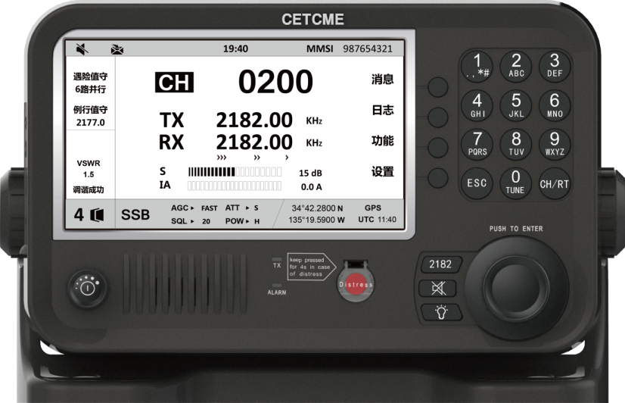

图 9

面板控件功能见表 1。

表 1

|  |  |
| --- | --- |
| **控件** | **描述** |
| C:\Users\Administrator\Desktop\按键图标\新建文件夹\音量旋钮.png | 音量/电源开关旋钮，功能：1、扬声器音量调节；2、电源开关 |
| C:\Users\Administrator\Desktop\按键图标\新建文件夹\大旋钮.png | 功能旋钮，功能：1、左右旋，调节选项或编辑位；2、按下，ENTER确定键 |
| C:\Users\Administrator\Desktop\按键图标\新建文件夹\硅胶按键印字9曲线01.png | 遇险报警键，功能：1、长按，一键遇险报警或发送遇险编辑消息；2、短按，手动遇险编辑 |
| C:\Users\Administrator\Desktop\按键图标\新建文件夹\13.png | 2182快捷键，功能：快速切换至SSB模式下2182 KHz |
| C:\Users\Administrator\Desktop\按键图标\新建文件夹\14.png | 扬声器开关按键 |
| C:\Users\Administrator\Desktop\按键图标\新建文件夹\15.png | 屏幕亮度调节按键 |
| C:\Users\Administrator\Desktop\按键图标\新建文件夹\01.pngC:\Users\Administrator\Desktop\按键图标\新建文件夹\02.pngC:\Users\Administrator\Desktop\按键图标\新建文件夹\03.pngC:\Users\Administrator\Desktop\按键图标\新建文件夹\04.pngC:\Users\Administrator\Desktop\按键图标\新建文件夹\05.png  C:\Users\Administrator\Desktop\按键图标\新建文件夹\06.pngC:\Users\Administrator\Desktop\按键图标\新建文件夹\07.pngC:\Users\Administrator\Desktop\按键图标\新建文件夹\08.pngC:\Users\Administrator\Desktop\按键图标\新建文件夹\09.png | 数字键1~9，功能：1、数字与符号组合键；2、主界面下SSB模式1~9信道快捷键 |
| C:\Users\Administrator\Desktop\按键图标\新建文件夹\11.png | 数字键0，功能：1、数字按键0；2、手动调谐；3、主界面下DSC模式2187.5 KHz |
| C:\Users\Administrator\Desktop\按键图标\新建文件夹\10.png | 后退键 |
| C:\Users\Administrator\Desktop\按键图标\新建文件夹\12.png | 特殊功能键，功能：1、主界面下信道“CH”与场景编辑位切换；2、DSC消息界面下，快速切换至主界面 |
| C:\Users\Administrator\Desktop\按键图标\新建文件夹\硅胶按键印字9曲线04.png | 4个软功能键，参考不同界面的提示 |
| C:\Users\Administrator\Desktop\按键图标\新建文件夹\灯02.png | DSC消息提示灯，收到DSC呼叫时亮起红灯 |
| C:\Users\Administrator\Desktop\按键图标\新建文件夹\灯01.png | 电流指示灯，电流大于2A时亮起绿灯 |

各种报警音类别见表 2。

表 2

|  |  |
| --- | --- |
| **消息类别** | **声音类型** |
| 安全呼叫，接收 | 750 Hz和650 Hz（50毫秒） |
| 例行呼叫，接收 | 750 Hz和650 Hz（50毫秒） |
| 遇险发送4s内，发送 | 2000 Hz和0 Hz（500毫秒） |
| 遇险发送4s后，常规呼叫发送 | 2200 Hz，持续2秒 |
| 船只位置未更新提醒 | 2000 Hz（250毫秒）和 0 Hz（500毫秒） |
| 遇险呼叫，接收 | 2200 Hz和1300 Hz（250毫秒） |
| 遇险转发，接收 | 2200 Hz和1300 Hz（250毫秒） |
| 遇险转发确认，接收 | 2200 Hz（500毫秒）和1300 Hz（500毫秒） |
| 遇险呼叫确认，接收 | 2200 Hz（500毫秒）和1300 Hz（500毫秒） |
| 紧急呼叫，接收 | 2200 Hz和0 Hz（250毫秒） |
| 紧急呼叫确认，接收 | 2200 Hz和0 Hz（500毫秒） |

### 主界面描述

E:\160705Translation\二代电台UI文件\fig_emf_zhCN\fig10.emf

图 10主界面元素介绍见表 3。

表 3

|  |  |  |
| --- | --- | --- |
|  | **图标** | **描述** |
| 标题栏 | E:\160705Translation\二代电台UI文件\icon_emf\icon1.emf | 扬声器开关状态。当前状态为关闭 |
| E:\160705Translation\二代电台UI文件\icon_emf\icon2.emf | 有未读DSC消息 |
| E:\160705Translation\二代电台UI文件\icon_emf\icon3.emf | 系统时间。用户可设 |
| E:\160705Translation\二代电台UI文件\icon_emf\icon4.emf | 船只九位码。使用该设备时必须设置MMSI |
| 状态栏 | E:\160705Translation\二代电台UI文件\icon_emf\icon5.emf | 当前DSC呼叫场景数量 |
| E:\160705Translation\二代电台UI文件\icon_emf\icon6.emf | 系统工作模式。包括SSB、DSC、AM和NBDP四种类型 |
| E:\160705Translation\二代电台UI文件\icon_emf\icon7.emf | 增益控制。分为自动增益控制（AGC）和手动增益控制（MGC）；AGC包括快（FAST）和慢（SLOW）两档；MGC值域为1~99 |
| E:\160705Translation\二代电台UI文件\icon_emf\icon8.emf | 接收衰减。包括直通（S）、放大（PRE）和衰减（L）三档 |
| E:\160705Translation\二代电台UI文件\icon_emf\icon9.emf | 静噪状态。包括开（ON）和关（OFF）两种状态以及静噪值 |
| E:\160705Translation\二代电台UI文件\icon_emf\icon10.emf | 功率，包括高（H）、中（M）和低（L）三挡 |
| E:\160705Translation\二代电台UI文件\icon_emf\icon11.emf | 来源包括GPS、手动（MANUAL）和无信息（NO INFO）；由经纬度和UTC时间构成 |
| 右侧边栏 | E:\160705Translation\二代电台UI文件\icon_emf\icon12.emf | 软功能区。消息，DSC呼叫列表，用于发起呼叫；日志，用于记录发送和收到的呼叫；功能，包括SSB扫描、短消息等；设置，包括地址簿、SSB扫描设置、DSC设置、系统设置及DSC测试等 |
| 左侧边栏 | E:\160705Translation\二代电台UI文件\icon_emf\icon13.emf | 当前遇险值守为6路并行值守 |
| E:\160705Translation\二代电台UI文件\icon_emf\icon14.emf | 当前例行值守频率为2177.0 KHz |
| E:\160705Translation\二代电台UI文件\icon_emf\icon15.emf | 当前驻波比1.5 |
| E:\160705Translation\二代电台UI文件\icon_emf\icon16.emf | 当前发射频率调谐成功 |
| 主显示区 | E:\160705Translation\二代电台UI文件\icon_emf\icon17.emf | 当前工作信道为0200 |
| E:\160705Translation\二代电台UI文件\icon_emf\icon18.emf | 当前发射频率为2182.00 KHz |
| E:\160705Translation\二代电台UI文件\icon_emf\icon19.emf | 当前接收频率为2182.00 KHz |
| E:\160705Translation\二代电台UI文件\icon_emf\icon20.emf | RX频率微调。E:\160705Translation\二代电台UI文件\icon_emf\icon20-1.emf：调节单元10 KHz；E:\160705Translation\二代电台UI文件\icon_emf\icon20-2.emf：调节单元1 KHz；E:\160705Translation\二代电台UI文件\icon_emf\icon20-3.emf：调整单元10 Hz |
| E:\160705Translation\二代电台UI文件\icon_emf\icon21.emf | 当前接收信号强度为15 dB |
| E:\160705Translation\二代电台UI文件\icon_emf\icon22.emf | 当前工作电流为 0.0 A |

## SSB功能

SSB用于话音通信。选择SSB模式，设置通话信道或收发频率。通话过程中，呼叫时按住手持PTT，接听时松开PTT。

### 模式选择

主界面下，通过功能旋钮选中模式选项（SSB/DSC/AM/NBDP），按【ENTER】弹出选择框，如图 11。通过旋钮选择SSB，按【ENTER】完成设置。

fig11

图 11

### 信道与频率设置

信道CH设置：旋钮选中CH，按【ENTER】弹出信道编辑框，通过数字键与旋钮输入信道号，如图 12。提示：主界面下按数字键1~9可快捷进入SSB模式下1~9信道。

fig12

图 12

TX设置：旋钮选中TX，按【ENTER】弹出频率编辑框，通过数字键与旋钮输入频率值，如图 13。

fig13

图 13

RX设置：旋钮选中RX，其他可参考TX设置。

### 影响发射性能参数

功率（POW）：旋钮选中POW，按【ENTER】弹出功率选择框，如图 14，H为高功率，M为中功率，L为低功率。通过旋钮选择功率档位，按【ENTER】完成设置。

fig14

图 14

### 影响接收性能参数

静噪（SQL）：旋钮选中SQL，按【ENTER】弹出选择框，见图 15，ON为静噪打开，OFF为静噪关闭，SET为静噪值手动设置。通过旋钮选择不同选项，按【ENTER】完成设置。通常情况下，建议用户关闭静噪功能。

fig15

图 15

ATT：旋钮选中ATT，按【ENTER】弹出选择框，如图 16，S为前端直通，PRE为前端放大，L为前端衰减40dB。通过旋钮选择不同选项，按【ENTER】完成设置。通常情况下，建议客户选择S或PRE，选择L会严重影响接收性能，出厂默认值为S。

fig16

图 16

AGC/MGC：旋钮选中AGC/MGC，按【ENTER】弹出选择框，见图17，FAST为快档，SLOW为慢档，MGC为手动设置。通过旋钮选择不同选项，按【ENTER】完成设置，图 18为MGC手动设置界面。通常情况下，建议客户选择SLOW，禁止在正常使用过程中使用MGC，否则会严重影响接收性能，出厂默认值为SLOW。

fig17 fig18

图 17 图 18

## DSC简介

DSC，即数字选择性呼叫，用来发送遇险相关呼叫和常规呼叫。

### 消息类型

发送DSC消息时，通过主界面（图 10）选择软功能键“消息”，进入DSC消息列表，如图 19；

E:\二代电台\说明书全套20160809\160705Translation\二代电台UI文件\fig_emf_zhCN\fig19.emf

图 19

表 4为各种DSC呼叫相关说明。

表 4

|  |  |
| --- | --- |
| **消息类型** | **描述** |
| 遇险呼叫 | 船只遇险时向所有船只或岸台发起的呼叫 |
| 海区转发 | 将收到的遇险信息转达到特定海区；或，代替遇险船只将遇险信息转达给特定海区 |
| 岸台转发 | 将收到的遇险信息转达给特定岸台；或，代替遇险船只将将遇险信息转达给特定岸台 |
| 单呼 | 向船只或岸台发起的呼叫 |
| 船队呼叫 | 向特定船队发起的呼叫 |
| 海区呼叫 | 向特定海区发起的呼叫 |
| 位置呼叫 | 为获取对方船只位置信息而发起的呼叫，被叫船只收到呼叫后回复确认消息 |
| 测试呼叫 | 为测试通信链路状况而向船只或岸台发起的呼叫，被叫收到呼叫后回复确认消息 |
| PSTN | 通过海岸电台接入公共交换电话网 |
| 中立呼叫 | 向特定海区发起的呼叫，表明船只未参与武装冲突 |
| 医疗呼叫 | 向海区发起的呼叫，表明船只正在运输医疗用品 |
| 查询呼叫 | 岸台为测试船只通信状态而向其发起的呼叫，船只收到呼叫后回复确认消息 |

### 参数类型

DSC呼叫相关参数说明见表 5。

表 5

|  |  |
| --- | --- |
| **参数类型** | **描述** |
| MMSI号码 | 9位数表示，用于表明船台、岸台或船队的身份信息。船台以非0开头，岸台以00开头，船队以0开头 |
| 优先级 | 用于表明当前呼叫的紧急程度，分为遇险、紧急、安全和例行 |
| 通信类型 | 用于表明DSC呼叫后续通信模式，分为无线电话、无线电报-FEC和无线电报-FEC |
| 通信频率 | 通过无线电话或NBDP呼叫的工作频率 |
| 位置 | 船只位置信息，可通过导航自动定位或手动设置 |
| 遇险性质 | 用于表明船只遇险状况 |
| 不遵守原因 | 用于告知主叫后续通信（包括模式和频率）无法满足的原因； |
| DSC频率 | 用于发送DSC呼叫的频率，包括遇险频率、国际频率、本地-1频率、本地-2频率和用户自定义频率等。 |

## 遇险报警

### 发送遇险呼叫

#### 消息编辑与发送

章节1.1对一键遇险报警已作了详细说明，本章详细介绍手动遇险报警。

主界面（图 10）下选择软功能键“消息”，在弹出的DSC消息列表中选择“遇险呼叫”，进入消息编辑界面，如图 20。提示：也可通过短按【DISTRESS】按钮进入遇险消息编辑界面。

fig20

图 20

1）性质：参数选项如图 21，默认为不详。

E:\160705Translation\二代电台UI文件\fig_emf_zhCN\fig21.emf

图 21

2）位置：包括GPS、手动和无信息，如图xx。选择“GPS”时，系统取值导航设备数据，导航设备失效时系统会提示用户；选择“手动”时，用户手动输入位置信息；选择“无信息”，则将位置信息设置为空。

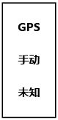

图 xx

3）通信类型：包括无线电话和无线电报-FEC，如图 22，默认为无线电话。

fig22

图 22

4）DSC频率：包括多频和单频选择，如图 23，默认为6路多频。多频，即从6个遇险频率中选择2个以上频点发送；单频，即从6个遇险频率中选择1个频点发送。

E:\二代电台\说明书全套20160809\160705Translation\二代电台UI文件\fig_emf_zhCN\fig23.emf

图 23

参数设置完毕，根据图 20左上角提示，长按【DISTRESS】4秒以上，将遇险消息发出，如图 24。

E:\160705Translation\二代电台UI文件\fig_emf_zhCN\fig1.emf

图 24

消息发送完毕，开始等待确认消息，并启动4分钟左右的倒计时，同时监听遇险通话，如图 25。

E:\160705Translation\二代电台UI文件\fig_emf_zhCN\fig2.emf

图 25

若倒计时结束仍未收到遇险确认，则系统自动重发遇险告警信息。

#### 消息确认接收

收到遇险确认消息，系统警报响起，并弹出提示框，如图 26。

E:\160705Translation\二代电台UI文件\fig_emf_zhCN\fig3.emf

图 26

根据提示，按【ESC】停止警报，系统退出提示框并显示消息内容，与发送确认的岸台或船只通信，如图 27。

E:\160705Translation\二代电台UI文件\fig_emf_zhCN\fig4.emf

图 27

#### 取消遇险呼叫

请参考章节1.2关于取消遇险报警的说明。

### 接收遇险呼叫

#### 消息接收

收到遇险呼叫消息，警报响起，并弹出提示框，如图 28。

fig28

图 28

根据提示，按【ESC】停止报警，系统退出提示框并显示消息内容，继续监听遇险通话，如图 29。

fig29

图 29

图 29中，软功能键说明如下：

1）应答：对收到的遇险告警进入确认或转发，如图 30。详请参考章节5.4.2.2。

2）换频：在遇险频率对应的SSB信道进行切换，监听遇险通话。

fig30

图 30

#### 消息应答

对收到的遇险告警的应答包括遇险确认、岸台转发与海区转发，如图 31。

fig31

图 31

1）选择“遇险确认”，如图 32。

fig32

图 32

发送遇险确认消息，需满足如下条件：

1、收到遇险呼叫后，5分钟内仍未收到岸台的遇险确认；

2、收到来自同一船只的多次遇险呼叫，且船只确定在附近位置；

3、征得营救中心或岸台的同意。

2）选择“岸台转发”，如图 33。

fig33

图 33

岸台：可选择“输入”，手动输入；或选择“岸台”，从地址簿选择，如图 34。

fig34

图 34

参数编辑完毕，选择软功能键“发送”将消息发出，如图 35。

fig35

图 35

消息发送完毕，等待岸台的确认，并启动4分钟左右的倒计时，同时监听遇险通话，如图 36。

fig36

图 36

若倒计时结束仍未收到来自岸台的确认消息，系统将弹出提示框，如图 37，用户可选择重新发送或退出呼叫。

fig37

图 37

收到岸台的确认消息，警报响起，并弹出提示框，如图 38。

fig38

图 38

根据提示，按【ESC】停止报警，系统退出提示框并显示消息内容，与岸台进行通信，如图 39。

C:\Users\admin\Desktop\160705Translation\二代电台UI文件\fig_emf_zhCN\fig39.emf

图 39

3）选择“海区转发”，如图 40。

fig40

图 40

海区：可选择圆周和矩形两种设置方法，如。详请参考章节。

fig41

图 41

参数编辑完毕，选择软功能键“发送”将消息发出，如图 42。

fig42

图 42

消息发送完毕，与海域内船只进行通信，如图 43。

fig43

图 43

发送遇险转发，需满足如下条件：

1、收到遇险呼叫后，5分钟内仍未收到岸台的遇险确认；

2、未收到来自其他船只的遇险转发；

3、无法通过无线电话接收来自其他船只的遇险通信。

遇险确认与遇险转发消息中，对遇险船只的呼叫信息，用户不可更改。

### 发送遇险转发

当附近船只遇险且自身无法启动遇险报警，可代替其将遇险信息转发给特定海域或岸台。

#### 发送岸台转发

从DSC消息列表（图 19）中选择“岸台转发”，进入岸台转发编辑界面，如图 44。

fig44

图 44

1）岸台号码：可选择手动输入和地址簿选择两种方式，如图 45。

fig45

图 45

2）遇险船只：手动输入遇险船只号码，如图 46。若号码不详，输入9个0，即“000000000”。

fig46

图 46

3）性质：参考章节5.4.1.1中关于性质的设置。

4）位置：参考章节5.4.1.1中关于位置的设置。

5）通信类型：参考章节5.4.1.1中关于通信类型的设置。

6）DSC频率：从6个遇险频率中选择1个频率，如图 47。

fig47

图 47

参数设置完毕，选择软功能键“发送”将消息发出，如图 48。

fig48

图 48

消息发送完毕，等待确认消息，并启用4分钟左右的倒计时，同时监听遇险通话，如图 49。

fig49

图 49

若倒计时结束仍未收到岸台的确认消息，则系统将弹出提示框，如图 50，用户可选择重新发送或退出程序。

E:\160705Translation\二代电台UI文件\fig_emf_zhCN\fig37.emf

图 50

当收到确认消息，警报响起，并弹出提示框，如图 51。

fig51

图 51

根据提示，按【ESC】停止报警，系统退出提示框并显示消息内容，与岸台进行通信，如图 52。

C:\Users\admin\Desktop\160705Translation\二代电台UI文件\fig_emf_zhCN\fig52.emf

图 52

#### 发送海区转发

从DSC消息列表（图 19）中选择“海区转发”，进入海区转发编辑界面，如图 53。

fig53

图 53

1）海区：可选择“圆周”和“矩形”两种方式，如图 54。

E:\160705Translation\二代电台UI文件\fig_emf_zhCN\fig41.emf

图 54

选择“圆周”，则以参考点、半径设置海区范围，如图 55。

fig55

图 55

选择“矩形”，则以参考点、纬度和经度跨度设置海区范围，如图 56。

fig56

图 56

设置经纬度方位时，系统弹出提示框，如图 57、图 58，按数字键1选择南纬S或东经E，数字键2选择北纬N或西经W。

fig57 fig58

图 57 图 58

2）遇险船只：详请参考章节4.3.1中关于遇险船只号码的设置。

3）性质：参考章节4.1.1中有关“性质”的设置。

4）位置：参考章节4.1.1中有关“位置”的设置。

5）通信类型：参考章节4.1.1中有关“通信类型”的设置。

6）DSC频率：详请参考章节4.3.1中关于DSC频率的设置。

参数设置完毕，选择软功能键“发送”将消息发出，如图 59。

fig59

图 59

消息发送完毕，与海区内其他船只进行通信，如图 60。

fig60

图 60

### 接收海区转发

当收到海区转发消息，警报响起，并弹出提示框，如图 61。

fig61

图 61

按【ESC】停止警报，系统退出提示框并显示消息内容，与海区内其他船只进行通信，如图 62。

C:\Users\admin\Desktop\160705Translation\二代电台UI文件\fig_emf_zhCN\fig62.emf

图 62

## 常规呼叫

### 单呼

单呼用于向其他船只或岸台发送呼叫。

#### 发送单呼

从DSC消息列表（图 19）中选择“单呼”，进入单呼消息编辑界面，如图 63。

E:\二代电台\说明书全套20160809\160705Translation\二代电台UI文件\fig_emf_zhCN\fig63.emf

图 63

1）发往：即被叫方，有手动输入和地址簿选择两种方式，如图 64。

fig64

图 64

2）优先级：包括例行、安全和紧急，如图 65。

fig65

图 65

3）通信类型：包括无线电话、无线电报-FEC和无线电报-ARQ，如图 66。

fig66

图 66

4）DSC频率：

优先级为紧急或安全时，DSC频率来自遇险频率，如图 67。

E:\160705Translation\二代电台UI文件\fig_emf_zhCN\fig47.emf

图 67

优先级为例行时，DSC频率来自例行频率，如图 68。

C:\Users\admin\Desktop\160705Translation\二代电台UI文件\fig_emf_zhCN\fig68.emf

图 68

5）通信频率

通信频率的设置与被叫、优先级、DSC频率相关。

当被叫为船台时，设置通信频率，如图 69。

fig69

图 69

当被叫为岸台时，设置通信频率或位置信息，如图 70。

fig70

图 70

信道：将所选信道的收发频率作为通信频率，如图 71。

fig71

图 71

频率：手动设置收发频率，如图 72。

fig72

图 72

位置：将位置信息告知岸台，如图 73。

fig73

图 73

无信息：由岸台通过确认消息安排通信频率。

当被叫选择船台且优先级为紧急或安全时，通信频率与DSC频率保持一致。

参数设置完毕，选择软功能键“发送”将消息发出，如图 74。

C:\Users\admin\Desktop\160705Translation\二代电台UI文件\fig_emf_zhCN\fig74.emf

图 74

消息发送完毕，等待确认消息，并启用4分钟左右的倒计时，如图 75。

C:\Users\admin\Desktop\160705Translation\二代电台UI文件\fig_emf_zhCN\fig75.emf

图 75

若倒计时结束仍未收到确认消息，则系统弹出提示框，如图 76，用户选择重新发送或退出程序。

E:\160705Translation\二代电台UI文件\fig_emf_zhCN\fig37.emf

图 76

单呼确认消息类型分为遵守、不遵守和修改（建议）。

1）遵守：按照主叫要求，在预定通信类型与通信频率上进行通信。

收到“单呼确认-遵守”，警报响起，并弹出提示框，如图 77。

E:\二代电台\说明书全套20160809\160705Translation\二代电台UI文件\fig_emf_zhCN\fig77.emf

图 77

根据提示，按【ESC】停止报警，系统退出提示框并显示消息内容，如图 78。根据通信设置，与被叫船只进行通信。

C:\Users\admin\Desktop\160705Translation\二代电台UI文件\fig_emf_zhCN\fig78.emf

图 78

2）不遵守：无法满足主叫要求，双方无法通信。

收到“单呼确认-不遵守”，警报响起，并弹出提示框，如图 79。

E:\二代电台\说明书全套20160809\160705Translation\二代电台UI文件\fig_emf_zhCN\fig79.emf

图 79

根据提示，按【ESC】停止报警，系统退出提示框并显示消息内容，包含不遵守原因，如图 80。

C:\Users\admin\Desktop\160705Translation\二代电台UI文件\fig_emf_zhCN\fig80.emf

图 80

3）修改：被叫建议修改通信类型或通信频率，主叫可按照被叫的建议实现双方通信。

收到“单呼确认-修改频率”，警报响起，并弹出提示框，如图 81。

E:\二代电台\说明书全套20160809\160705Translation\二代电台UI文件\fig_emf_zhCN\fig81.emf

图 81

选择“同意”，则主叫采纳被叫建议，双方进行通信；选择“不同意”，则结束本次呼叫。

#### 接收单呼

收到单呼，警报响起，并弹出提示框，如图 82。

E:\二代电台\说明书全套20160809\160705Translation\二代电台UI文件\fig_emf_zhCN\fig82.emf

图 82

根据提示，按【ESC】停止报警，系统退出提示框并显示消息内容，如图 83。

C:\Users\admin\Desktop\160705Translation\二代电台UI文件\fig_emf_zhCN\fig83.emf

图 83

选择软功能键“应答”，对消息进行确认，如图 84。

C:\Users\admin\Desktop\160705Translation\二代电台UI文件\fig_emf_zhCN\fig84.emf

图 84

消息确认类型分为遵守、不遵守和修改，如图 85。

fig85

图 85

1）遵守

按照主叫的要求设置通信参数，选择软功能键“发送”将消息发出，如图 86。

C:\Users\admin\Desktop\160705Translation\二代电台UI文件\fig_emf_zhCN\fig86.emf

图 86

消息发送完毕，主叫收到确认消息后，双方开始通信，如图 87。

C:\Users\admin\Desktop\160705Translation\二代电台UI文件\fig_emf_zhCN\fig87.emf

图 87

2）不遵守

被叫无法按照主叫提出的通信参数进行通信。

不遵守的原因如图 88，用户根据情况进行选择，默认为不详。

fig88

图 88

参数设置完毕，选择软功能键“发送”将消息发出，如图 89。

C:\Users\admin\Desktop\160705Translation\二代电台UI文件\fig_emf_zhCN\fig89.emf

图 89

3）修改频率

被叫提出新的通信类型或通信频率，主叫接受的话双方可以通信。

“通信频率”设置，如图 90。

E:\160705Translation\二代电台UI文件\fig_emf_zhCN\fig72.emf

图 90

参数设置完毕，选择软功能键“发送”将消息发出，如图 91。

C:\Users\admin\Desktop\160705Translation\二代电台UI文件\fig_emf_zhCN\fig91.emf

图 91

消息发送完毕，若主叫收到确认消息并接收被叫的建议，则双方可以进行通信；否则，本次呼叫结束。

### 船队呼叫

船队呼叫用于实现船队内部船只间通信。

#### 发送船队呼叫

从DSC消息列表（图 19）中选择“船队呼叫”，进入船队呼叫编辑界面，如图 92。

fig93

图 92

1）发往：即被叫船队号码，以“0”开头，有手动输入和地址簿选择两种设置方法，如图 94。

fig94

图 94

2）优先级：限定选择例行。

3）通信类型：包括无线电话和无线电报-FEC两种类型，如图 95。

fig95

图 95

4）通信频率：可选择信道或手动输入频率，如图 96。

E:\160705Translation\二代电台UI文件\fig_emf_zhCN\fig69.emf

图 96

5）DSC频率：例行频率列表中选择频率，如图 97。

C:\Users\admin\Desktop\160705Translation\二代电台UI文件\fig_emf_zhCN\fig68.emf

图 97

参数设置完毕，选择软功能键“发送”将消息发出，如图 98。

fig98

图 98

消息发送完毕，船队内部开始通信，如图 99。

fig99

图 99

#### 接收船队呼叫

收到船队呼叫消息，警报响起，并弹出提示框，如图 100。

fig100

图 100

根据提示，按【ESC】停止报警，系统退出提示框并显示消息内容，开始船队内部通信，如图 101。

C:\Users\admin\Desktop\160705Translation\二代电台UI文件\fig_emf_zhCN\fig101.emf

图 101

### 海区呼叫

实现特定海域内船只间的通信。

#### 发送海区呼叫

从DSC消息列表（图 19）中选择“海区呼叫”，进入海区呼叫编辑界面，如图 102。

fig102

图 102

1）海区：即被叫海域，有圆周和矩形两种设置方法，详请参考章节4.3.2。

2）优先级：可选择紧急或安全，如图 103。

fig103

图 103

3）通信类型：包括无线电话和无线电报-FEC两种方式，如图 104。

fig104

图 104

4）通信频率：与DSC频率自动保持一致，无需设置。

5）DSC频率：遇险频率列表中选择频率，如图 105。

E:\160705Translation\二代电台UI文件\fig_emf_zhCN\fig47.emf

图 105

参数设置完毕，选择软功能键“发送”将消息发出，如图 106。

fig106

图 106

消息发送完毕，与海区内船只进行通信，如图 107。

fig107

图 107

#### 接收海区呼叫

收到海区呼叫消息，警报响起，并弹出提示框，如图 108。

fig108

图 108

根据提示，按【ESC】停止报警，系统退出提示框并显示信息内容，与海区内船只进行通信，如图 109。

C:\Users\admin\Desktop\160705Translation\二代电台UI文件\fig_emf_zhCN\fig109.emf

图 109

### 位置呼叫

用于获取对方船只的位置。

#### 发送位置呼叫

从DSC消息列表（图 19）中选择“位置呼叫”，进入位置呼叫编辑界面，如图 110。

fig110

图 110

1）发往：即被叫船只，可手动输入号码或地址簿选择，如图 111。

fig111

图 111

2）优先级：限定选择安全。

3）DSC频率：遇险频率列表中选择频率，如图 112。

E:\160705Translation\二代电台UI文件\fig_emf_zhCN\fig47.emf

图 112

参数设置完毕，选择软功能键“发送”将消息发出，如图 112。

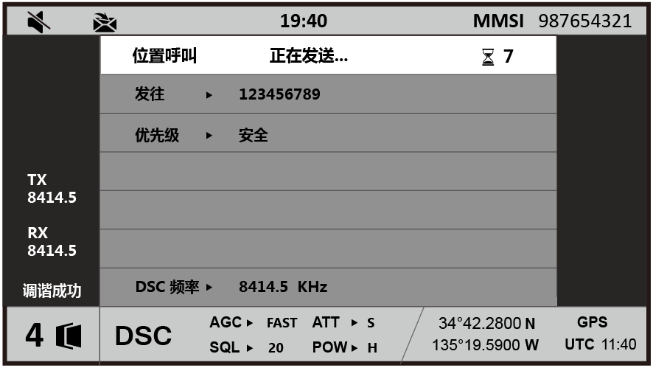

图 112

消息发送完毕，等待确认消息，并启用4分钟左右倒计时，如图 113。

fig113

图 113

若倒计时结束仍未收到确认消息，则系统弹出提示框，如图 114，可选择重新发送或退出程序。

E:\160705Translation\二代电台UI文件\fig_emf_zhCN\fig37.emf

图 114

收到确认消息，警报响起，并弹出提示框，如图 115。

fig115

图 115

根据提示，按【ESC】停止报警，系统退出提示框并显示消息内容，如图 116。

fig116

图 116

#### 接收位置呼叫

收到位置呼叫，警报响起，并弹出提示框，如图 117。

fig117

图 117

根据提示，按【ESC】停止报警，系统退出提示框并显示消息内容，如图 118。

C:\Users\admin\Desktop\160705Translation\二代电台UI文件\fig_emf_zhCN\fig118.emf

图 118

选择软功能键“应答”，对主叫进行确认回复，如图 119。

fig119

图 119

消息类型分为遵守、不遵守，如图 120。

fig120

图 120

1）遵守：被叫将船只位置信息告知主叫，“位置”设置参考章节8.4.1。

参数设置完毕，选择软功能键“发送”将消息发出，如图 121。

fig121

图 121

2）不遵守：被叫无法将位置信息告知主叫。

参数设置完毕，选择软功能键“发送”将消息发出，如图 122。

fig122

图 122

### 测试呼叫

用于测试其他船只是否处于通信范围内。

#### 发送测试呼叫

从DSC消息列表（图 19）中选择“测试呼叫”，进入测试呼叫编辑界面，如图 123。

fig123

图 123

1）发往：即被叫方，可手动输入或地址簿选择，详请参考章节5.1.1。

2）优先级：限定选择安全。

3）DSC频率：遇险频率列表中选择频率，详请参考章节5.3.1。

参数设置完毕，选择软功能键“发送”将消息发出，如图 124。

fig124

图 124

消息发送完毕，等待确认消息，并启用4分钟左右倒计时，如图 125。

fig125

图 125

若倒计时结束仍未收到确认消息，则弹出提示框，如图 126，用户选择重新发送或退出程序。

E:\160705Translation\二代电台UI文件\fig_emf_zhCN\fig37.emf

图 126

收到确认消息，警报响起，并弹出提示框，如图 127。

fig127

图 127

根据提示，按【ESC】停止报警，系统退出提示框并显示消息内容，如图 128。

fig128

图 128

#### 接收测试呼叫

收到测试呼叫，警报响起，并弹出提示框，如图 129。

fig129

图 129

根据提示，按【ESC】停止报警，系统退出提示框并显示消息内容，如图 130。

fig130

图 130

选择软功能键“应答”，对主叫进行确认回复，如图 131。

fig131

图 131

### 接收查询呼叫

用于海岸电台查询被叫船只是否处于通信范围内。

船台收到查询呼叫，警报响起，并弹出提示框，如图 132。

fig132

图 132

根据提示，按【ESC】停止报警，系统退出提示框并显示消息内容，如图 133。

fig133

图 133

选择软功能键“应答”，对主叫进行确认回复，如图 134。

fig134

图 134

### PSTN

PSTN呼叫用于船台通过公共电话交换网络与陆用电话进行通信。

#### 发送PSTN请求

从DSC消息列表（图 19）中选择“PSTN”，进入PSTN呼叫编辑界面，如图 135。

fig135

图 135

1）发往：即中转岸台，有手动输入和地址簿选择两种方式，如图 136。

E:\160705Translation\二代电台UI文件\fig_emf_zhCN\fig34.emf

图 136

2）电话号码：即陆地号码，由2~16位数字组成，包括手动输入与地址簿选择两种方式，如图 137。

fig137

图 137

3）优先级：限定选择例行。

4）通信类型：包括无线电话、无线电报-FEC和无线电报-ARQ三种类型，详请参考章节5.1.1。

5）DSC频率：例行频率列表中选择频率，详情参考章节5.2.1。

参数设置完毕，选择软功能键“发送”将消息发出，如图 138。

fig138

图 138

消息发送完毕，等待确认消息，并启用25秒倒计时，如图 139。

fig139

图 139

若倒计时结束仍未收到确认消息，则系统弹出提示框，如图 140，用户选择重新发送或退出程序。

E:\160705Translation\二代电台UI文件\fig_emf_zhCN\fig37.emf

图 140

PSTN呼叫确认消息类型分为遵守与不遵守。

1）遵守：岸台可以提供中继服务。

收到“PSTN呼叫确认-遵守”，警报响起，并弹出提示框，如图 141。

fig141

图 141

根据提示，按【ESC】停止报警，系统退出提示框。根据岸台通信要求，系统自动发送连接请求，测试链路状况，如图 142。

fig142

图 142

连接请求发送完毕，等待确认消息，并启用25秒倒计时，如图 143。

fig143

图 143

若倒计时结束仍未收到确认消息，则弹出提示框，如图 144，系统自动结束本次呼叫。

fig144

图 144

连接确认消息类型包括遵守、不遵守和修改频率三种类型。

a、PSTN连接确认-遵守：系统弹出提示框，如图 145，双方可以通话。

fig145

图 145

根据提示，通话完毕按【ESC】键，系统将自动发送结束请求，如图 146。

fig146

图 146

消息发送完毕，等待确认消息，如图 147。

fig147

图 147

收到确认消息，警报响起，并弹出提示框，如图 148。

fig148

图 148

根据提示，按【ESC】停止警报，系统退出提示框并显示通话时长，如图 149。

fig149

图 149

b、PSTN连接确认-不遵守：弹出提示框，如图 150。

fig150

图 150

根据提示，按【ESC】停止报警，系统退出提示框并显示消息内容，如图 151，本次呼叫结束。

fig151

图 151

c、PSTN连接确认-修改频率：弹出提示框，如图 152。

E:\160705Translation\二代电台UI文件\fig_emf_zhCN\fig152.emf

图 152

选择“同意”，则船台按照新的频率重新发送连接请求；选择“不同意”，则退出本次呼叫。

2）不遵守：岸台无法满足主叫要求，双方无法通信。

收到“PSTN呼叫确认-不遵守”，警报响起，并弹出提示框，如图 153。

fig153

图 153

根据提示，按【ESC】停止报警，系统退出提示框并显示消息内容，包含不遵守原因，如图 154。

fig154

图 154

可选择软功能键“重发”，重新发起新的呼叫；或选择“退出”，结束本次呼叫。

#### 接收PSTN请求

收到PSTN呼叫，警报响起，并弹出提示框，如图 155。

fig155

图 155

根据提示，按【ESC】停止报警，系统退出提示框并显示消息内容，如图 156。

fig156

图 156

选择软功能键“应答”，对消息进行确认回复，如图 157。

fig157

图 157

消息类型分为遵守、不遵守，如图 158。

E:\160705Translation\二代电台UI文件\fig_emf_zhCN\fig120.emf

图 158

1）遵守：服从岸台的通信要求。

选择软功能键“发送”将消息发出，如图 159。

fig159

图 159

消息发送完毕，系统自动发送连接请求，详细步骤请参考章节5.7.1。

2）不遵守：船台无法满足岸台要求。

选择软功能键“发送”将消息发出，终止本次呼叫，如图 160。

fig160

图 160

### 医疗呼叫

将本船运输医疗用品的信息告知海域内船只。

#### 发送医疗呼叫

从DSC消息列表（图 19）中选择“医疗呼叫”，进入医疗呼叫编辑界面，如图 161。

fig161

图 161

1）海区：详情参考章节5.3.1。

2）优先级：限定选择紧急。

3）通信类型：包括无线电话和无线电报-FEC两种方式，详请参考章节5.3.1。

4）通信频率：与DSC频率自动保持一致，无需修改。

5）DSC频率：遇险频率列表中选择频率，详请参考章节5.3.1。

参数设置完毕，选择软功能键“发送”将消息发出，如图 162。

fig162

图 162

消息发送完毕，与海区内船只进行通信，如图 163。

fig163

图 163

#### 接收医疗呼叫

收到医疗呼叫消息，警报响起，并弹出提示框，如图 164。

fig164

图 164

根据提示，按【ESC】停止报警，系统退出提示框并显示信息内容，如图 165，与海区内船只进行通信。

fig165

图 165

### 中立呼叫

将本船武装中立的立场告知海域内船只。

#### 发送中立呼叫

从DSC消息列表（图 19）中选择“中立呼叫”，进入中立呼叫编辑界面，如图 166。

fig166

图 166

1）海区：详情参考章节5.3.1。

2）优先级：限定选择紧急。

3）通信类型：包括无线电话和无线电报-FEC两种方式，详请参考章节5.3.1。

4）通信频率：与DSC频率自动保持一致，无需修改。

5）DSC频率：遇险频率列表中选择频率，详请参考章节5.3.1。

参数设置完毕，选择软功能键“发送”将消息发出，如图 167。

fig167

图 167

消息发送完毕，与海区内船只进行通信，如图 168。

fig168

图 168

#### 接收中立呼叫

收到中立呼叫消息，警报响起，并弹出提示框，如图 169。

fig169

图 169

根据提示，按【ESC】停止报警，系统退出提示框并显示消息内容，与海区内船只进行通信，如图 170。

C:\Users\admin\Desktop\160705Translation\二代电台UI文件\fig_emf_zhCN\fig170.emf

图 170

## 日志

日志用于记录DSC呼叫消息，包括遇险接收、常规接收及发送等。主要功能包括类型切换、日志打开、日志删除等，并显示当前记录的消息数目及未读消息等。

主界面下选择软功能键“日志”，进入日志界面，如图 171。

C:\Users\admin\Desktop\160705Translation\二代电台UI文件\fig_emf_zhCN\fig171.emf

图 171

左侧边栏，显示当前日志类型及数目。

中间区域，显示当前类型的日志。

右侧边栏，显示功能操作，包括类型切换、日志打开及日志删除等。

### 类型切换

选择软功能键“类型”，系统在不同类型间进行切换，包括遇险接收、常规接收及发送。

### 日志打开

选中日志列表中条目，选择软功能键“打开”，将显示所选项的详细信息。

### 日志删除

选中日志列表中条目，选择软功能键“删除”，将弹出提示框，如图 172，选择“确认”，删除日志。

fig172

图 172

## 功能

主界面下（图 7）选择软功能键“功能”，显示功能列表，如图 173。

E:\二代电台\说明书全套20160809\160705Translation\二代电台UI文件\fig_emf_zhCN\fig173.emf

图 173

### SSB扫描

选择“SSB扫描”，按【ENTER】弹出提示框，如图 174，系统执行SSB扫描功能。

fig174

图 174

扫描类型与扫描参数设置，请参考章节8.2。

根据提示，退出扫描按【ESC】。

## 设置

主界面下（图 9）选择软功能键“设置”，进入设置列表，如图 175。

fig175

图 175

### 地址簿

地址簿用于存储船台、岸台、船队及PSTN等DSC呼叫时所需的号码。

设置列表（图 175）中选择“地址簿”，进入地址簿界面，如图 176。

C:\Users\admin\Desktop\160705Translation\二代电台UI文件\fig_emf_zhCN\fig176.emf

图 176

左侧边栏，显示当前地址类型及数目。

中间区域，显示当前类型地址列表。

右侧区域，显示主要功能，包括类型切换、地址添加、地址编辑和删除等。

#### 类型切换

选择软功能键“类型”，系统会在不同类型间进行切换，包括船台、岸台、船队及PSTN等。

#### 地址添加

选择软功能键“添加”，进入新地址编辑界面，如图 177。

fig177

图 177

1）名称：通过数字键0~9输入数字或字母；功能旋钮可调整编辑位；【ESC】为删除功能，删除完毕则退出窗口；按【ENTER】完成编辑。

2）类型：包括船台、岸台、船队和PSTN等，如图 178。

fig178

图 178

3）号码：数字键0~9编辑号码；船台、岸台与船队为9位码，岸台以“00”开头，船队以“0”开头；PSTN为2~16位号码。

名称、类型、号码编辑完毕，选择“保存”，完成地址添加。

#### 地址编辑

选择软功能键“编辑”，进入地址编辑界面，可参考章节8.1.2地址添加。

#### 地址删除

选择软功能键“删除”，弹出提示框，如图 179。选择“确认”，删除地址。

fig179

图 179

### SSB扫描设置

章节7.1介绍执行SSB扫描的方法，本章主要介绍扫描参数的设置。

从设置列表（图 175）中选择“SSB扫描设置”，进入SSB扫描设置界面，如图 180。

C:\Users\admin\Desktop\160705Translation\二代电台UI文件\fig_emf_zhCN\fig180.emf

图 180

#### 扫描类型

扫描类型包括信道扫描和频率扫描两种方式，如图 181。

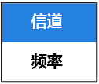

图 181

#### 信道扫描设置

信道扫描设置包括起始信道和终止信道，如图 182。

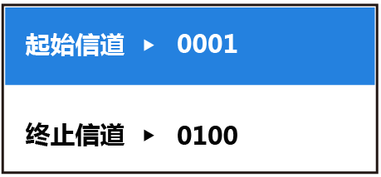

图 182

执行信道扫描时，从起始信道开始扫描，终止信道结束；周期循环扫描，直至扫描停止。

#### 频率扫描设置

频率扫描参数包括起始频率、终止频率和扫描步长，如图 183。

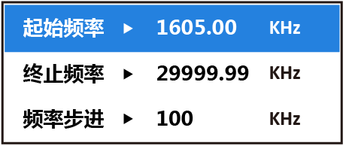

图 183

执行频率扫描时，从起始频率开始扫描，终止频率结束，按扫描步长间隔扫描；周期循环扫描，直到扫描停止。

起始频率大于500KHz，终止频率小于30000KHz，且起始频率要小于终止频率。

#### 扫描速度

执行SSB扫描时从上一扫描点到下一扫描点的时间间隔。

扫描速度设置如图 184，值域为【0.1，60】秒。

fig184

图 184

### DSC设置

本章节主要介绍与DSC呼叫相关的参数设置。

设置列表（图 175）中选择“DSC设置”，进入DSC设置界面，如图 185。

C:\Users\admin\Desktop\160705Translation\二代电台UI文件\fig_emf_zhCN\fig185.emf

图 185

#### 遇险值守设置

系统采用对6路遇险频率同时值守的方式，如图 186。

C:\Users\admin\Desktop\160705Translation\二代电台UI文件\fig_emf_zhCN\fig186.emf

图 186

#### 例行值守设置

系统对例行值守采用轮流值守的方式，如图 187。值守频率包括遇险频率、国际频率、本地-1频率、本地-2频率及用户自定义频率等。

C:\Users\admin\Desktop\160705Translation\二代电台UI文件\fig_emf_zhCN\fig187.emf

图 187

#### AUTO ACK设置

AUTO ACK功能用于特定情况下对收到的DSC呼叫自动进行确认。主要设置包括个人呼叫、PSTN与不遵守原因、位置呼叫、查询呼叫、测试呼叫等，如图 188。

C:\Users\admin\Desktop\160705Translation\二代电台UI文件\fig_emf_zhCN\fig188.emf

图 188

AUTO ACK设置如下：

1）个人呼叫：包括自动（不遵守）和手动，如图 189。

fig189

图 189

自动（不遵守）：收到个人呼叫时，系统自动发送“个人呼叫确认-不遵守”。

手动：需手动回复收到的个人呼叫。

2）PSTN呼叫：包括自动（不遵守）和自动（遵守），如图 190。

fig190

图 190

自动（不遵守）：收到PSTN呼叫时，系统自动发送“PSTN确认-不遵守”。

自动（遵守）：收到PSTN呼叫时，系统自动发送“PSTN确认-遵守”。

3）不遵守原因：包括系统忙、设备禁用、信道禁用、模式禁用及原因不详等，如图 191。用于“PSTN确认-不遵守”消息自动发送时参数设置。

fig191

图 191

4）位置呼叫：包括自动（遵守）、自动（不遵守）和手动，如图 192。

fig192

图 192

自动（不遵守）：收到位置呼叫时，系统自动发送带有位置信息的确认消息。

自动（遵守）：收到位置呼叫时，系统自动发送不带位置信息的确认消息。

手动：收到位置呼叫时，需手动回复确认消息。

5）查询呼叫：包括自动和手动，如图 193。

fig193

图 193

自动：收到查询呼叫时，系统自动发送确认消息。

手动：收到查询呼叫时，需手动回复确认消息。

6）测试呼叫：包括自动和手动，如图 194。

fig193

图 194

自动：收到测试呼叫时，系统自动发送确认消息。

手动：收到测试呼叫时，需手动回复确认消息。

提示：当存在其他呼叫场景时，自动回复功能将被关闭，用户只能采用手动回复的方式。

#### 报警距离

报警距离设置，主要针对带有位置信息的呼叫，包括关闭和500海里两种选择，如图 195。

fig195

图 195

选择“关闭”，对收到的任意海域的呼叫均接收；选择“500海里”，只接收500海里范围内的呼叫。

### 系统设置

设置列表（图 175）中选择“DSC设置”，进入DSC设置界面，如图 196。

C:\Users\admin\Desktop\160705Translation\二代电台UI文件\fig_emf_zhCN\fig196.emf

图 196

#### 位置

即船只的位置，包括来源、经纬度、UTC时间。

位置来源包括GPS、手动设置和无信息，如图 197。

fig197

图 197

当存在有效的GPS数据时，系统自动更新为当前GPS位置信息。

当位置来源为手动或无信息且位置超过0.5小时未更新，则弹出提示框，提醒用户修改位置信息，如图 198。

fig198

图 198

#### 语言

界面语言可选择中文和英文两种，如图 199。

fig199

图 199

#### 日期/时间

包括月\日\年、时\分\秒、时区等，如图 200。

fig200

图 200

设置月\日\年和时\分\秒时请注意范围。

时区设置如图 201。

fig201

图 201

时区更改后，系统时间也随之改变。

#### 本机信息

本机信息包括恢复默认设置、型号/版本及状态报告等，如图 202。

C:\Users\admin\Desktop\160705Translation\二代电台UI文件\fig_emf_zhCN\fig202.emf

图 202

1）恢复默认设置

主要包括SSB参数、DSC参数、系统参数、日志等，恢复默认设置须输入密码。密码输入正确，系统会弹出提示，用户根据提示进行操作，如图 203。

fig203

图 203

2）软件升级

须在经销商或厂家指导下使用。

3）型号/版本

显示设备的型号与DSP\FPGA\MCU\ARM的软件版本，如图 204。

C:\Users\admin\Desktop\160705Translation\二代电台UI文件\fig_emf_zhCN\fig204.emf

图 204

4）状态报告

显示功放电压、前向功率、反向功率、功放温度、天调连接及调谐状态等，如图 205。

C:\Users\admin\Desktop\160705Translation\二代电台UI文件\fig_emf_zhCN\fig205.emf

图 205

#### 自检

主要包括SDRAM、FLASH、DSP、FPGA、MCU、电压、电流、温度、后选器1~7及功放模块等，如图 206。

C:\Users\admin\Desktop\160705Translation\二代电台UI文件\fig_emf_zhCN\fig206.emf

图 206

自检结束，显示各模块的状态，正常或异常。

#### 位置更新提醒

当船只位置信息超过设定时间未被更新时，系统将提示用户，如图 207。位置更新提醒时长分为5档：0.5H、1.0H、2.0H、3.0H与4.0H。

fig198

图

### DSC测试

DSC测试包括测试类型、即时工作电流与驻波比。

设置列表（图 175）中选择“DSC测试”，进入DSC测试界面，如图 208。

C:\Users\admin\Desktop\160705Translation\二代电台UI文件\fig_emf_zhCN\fig207.emf

图 208

DSC测试类型包括数据、连续发送0、连续发送1和交替发送0/1等，如图 209。

fig208

图 209

## 场景

### 场景说明

场景用于处理多个呼叫任务同时并存的情形，一个场景包括一次呼叫的发起、过程及呼叫结束的整个过程，场景图标为 E:\160705Translation\二代电台UI文件\icon_emf\icon5.emf 。

当前显示的DSC消息场景为被激活的场景，不同场景间可进行切换。

系统最多同时支持6个场景；当达到最大时，会弹出提示框，提醒用户关闭部分场景，如图 210。

fig209

图 210

对超过预定时间而未被激活的场景，系统将自动关闭。

发送遇险呼叫时，其他场景将被自动关闭。

### 场景操作

与场景相关的界面包括状态栏、主界面、场景列表及消息界面等。

状态栏：显示当前存在的场景数目，如图 211。图中显示当前存在4个场景。

fig210

图 211

场景列表：显示当前存在的场景，如图 212；被激活的场景，前端标记“\*”；未读信息，前端标记 E:\160705Translation\二代电台UI文件\icon_emf\icon210_1.emf 或 E:\160705Translation\二代电台UI文件\icon_emf\icon210_2.emf 。

C:\Users\admin\Desktop\160705Translation\二代电台UI文件\fig_emf_zhCN\fig211.emf

图 212

不同界面间切换方法：

1）主界面→场景列表：主界面下将编辑位切换到场景图标，按【ENTER】进入场景列表；

2）场景列表→消息界面：场景列表中选择某场景项，选择软功能键“打开”，进入消息界面；

3）消息界面→场景列表：消息界面中，选择软功能键“场景”，进入场景列表；

4）消息界面→主界面：消息界面下，按【CH/RT】进入主界面；

# NBDP部分

**安 全 注 意 事 项**

* + 本机工作电压为直流24V，切忌将电源线接到交流220V；
  + 确保机壳接地良好；
  + 拆机检查时务必关闭本机电源和24V直流电源；

## 概述

NB-1501型信息终端（NBDP）是一款窄带直接印字电报设备，是[全球海上遇险与安全系统](http://baike.baidu.com/view/3854129.htm" \t "_blank)（GMDSS）的重要组成部分。NB表示该产品为NBDP设备，150表示该型设备适用于150W中高频电台，1表示第一代产品。

通用规格：

* 工作温度：-15℃～55℃；
* 储存温度：-55℃～70℃；
* 环境湿度：95%（35℃时）；
* NB-1501供电电压：24V DC-10%～24V DC+30%。

## 技术特性

### 通用指标

信息终端（NBDP）设备通用指标如下：

* 显示屏幕：10.4英寸彩色TFT液晶显示屏；
* 对外接口：RS-232、USB、10M/100M网络口；

### 主要接收指标

信息终端（NBDP）设备主要接收指标如下：

* 工作频率：

发射：1605 KHz~27500 KHz；

接收：500 KHz~29999 KHz；

* 频率误差：±10 Hz以内；
* 工作模式：F1B；
* 接收灵敏度：1uV，BER≤10-2；
* 输入电路保护：输入30V RMS电平15分钟不损坏。

## 结构特征和工作原理

### 结构特征

NB-1501整机外观如图 213所示。

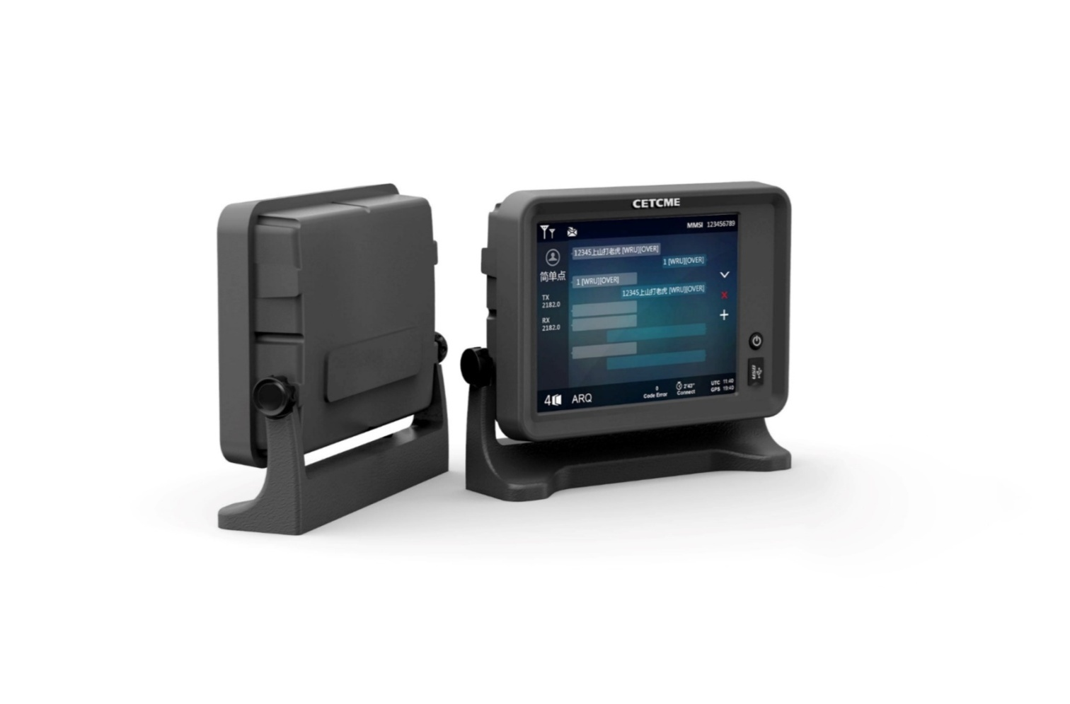

图 213 NBDP整机外观

NB-1501整机六视图如图 214所示。



图 214 NBDP结构设计整机六视图

### 工作原理

#### 系统组成

NBDP终端与中高频电台、天调等设备一起称为中高频组合电台，满足A3海域以下的标准应用，如图 215所示。



图 215 中高频组合电台

其中，NBDP终端包括：NBDP主机、热敏打印机（可选配）、USB键盘。工作时，NBDP终端不可作为独立设备使用，必须与我们的中高频电台配合才能正常使用，NBDP与中高频电台之间通过422串口通信。

#### NBDP主机

NBDP主机由主机结构、ARM处理板、10.4寸TFT屏、电源板、前面板按键主板、前面板按键USB子板等组成，如图 216所示。

其中，显示处理板需完成的主要工作包括运行应用层软件、与中高频电台间的数据指令交互、处理NBDP通信协议流程等。

NBDP主机对外接口包括2路串口（1路232串口用于连接打印机，1路422串口用于连接中高频电台）、3路USB（用于接USB键盘、打印机或U盘等）、1路网络口、1路音频口和1路电源口等。



图 216 NBDP主机

## 尺寸、重量

NB-1501外形尺寸图如图 217所示。

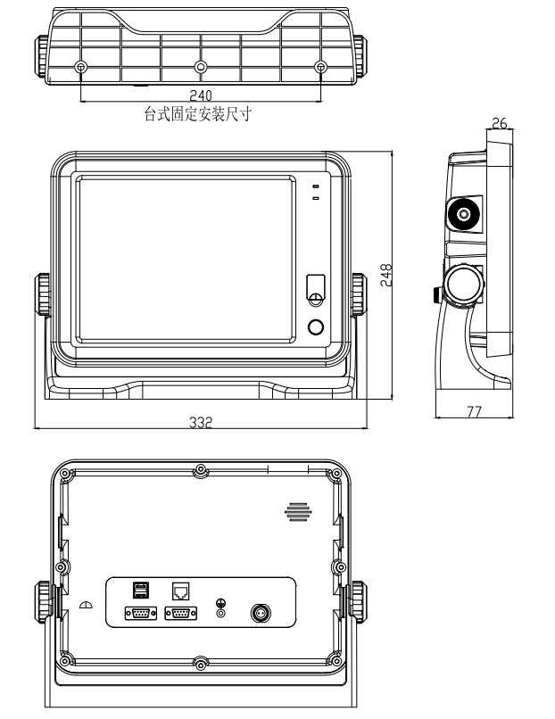

图 217 外形尺寸图

## 组装、包装、安装

### 组装

NB-1501终端爆炸图如图 218所示。整个组装工作由三个步骤组成，即：前壳组装、后壳组装和支架组装。

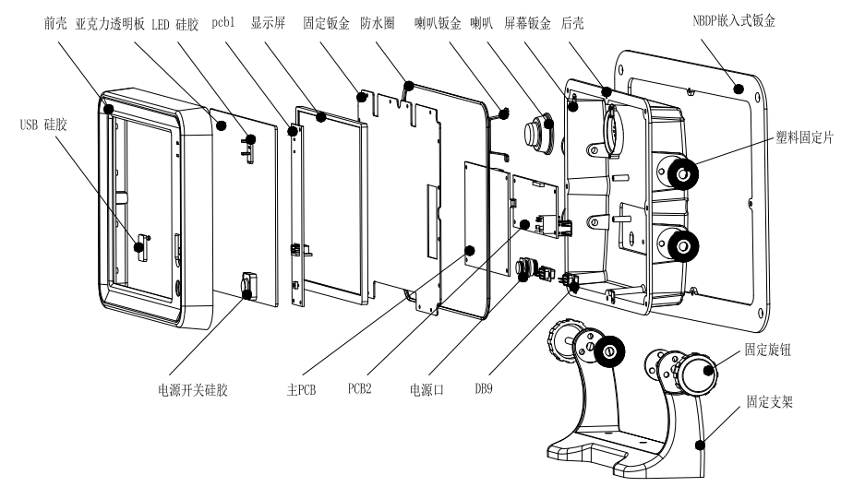

图 218 NB-1501爆炸图

#### 前壳组装

NB-1501终端前壳装配图如图 219所示。

前壳组装步骤如下：

1、贴3M防水胶；

2、亚克力透明板装入前壳；

3、显示屏转入前壳，压在亚克力板上；

4、屏幕固定钣金固定显示屏；

5、LED硅胶、电源开关硅胶装入前壳；

6、前面按键板主板装入前壳；

7、固定板金装入前壳；

8、ARM显示板固定在固定钣金上；

9、液晶屏背光板固定在固定钣金上；

10、装入防水条；

11、USB硅胶装入前壳；

12、贴Logo标签。

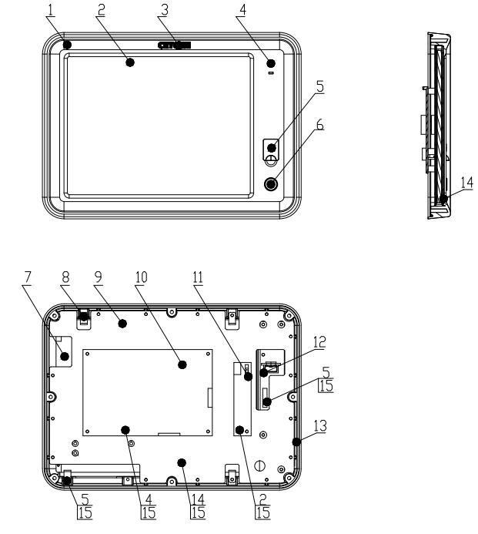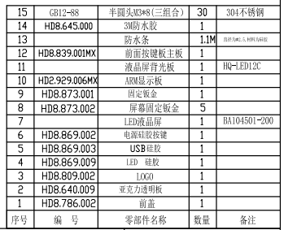

图 219 前壳装配图

#### 后壳组装

NB-1501终端后壳装配图如图 220所示。

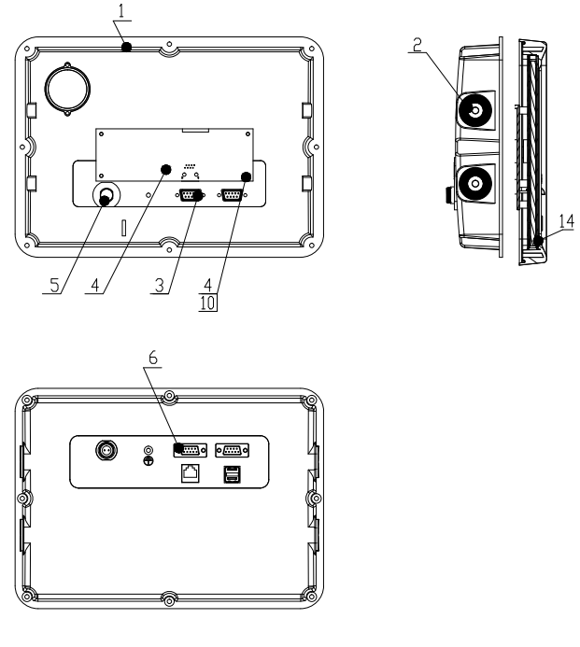 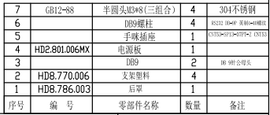

图 220 后壳装配图

后壳组装步骤如下：

1、手咪插座装入后壳；

2、使用英制DB9螺柱，将DB9插座装入后壳；

3、电源板装入后壳；

4、接地柱蝶形螺母装入后壳；

5、支架塑料装入后壳。

#### 支架组装

NB-1501终端支架装配图如图 221所示。

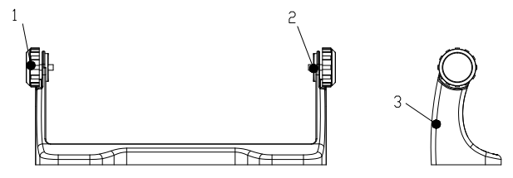 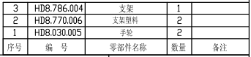

图 221 支架装配图

支架组装步骤如下：

1、支架塑料装入支架；

2、手轮装入支架。

### 包装

NB-1501终端包装材料包括终端上泡沫件、终端下泡沫件、终端纸箱件、键盘纸箱件、其他配件材料纸箱件、整机彩箱件等。

NB-1501终端装入终端上泡沫件与终端下泡沫件后，一起装入终端纸箱件。

KB-100键盘装入键盘纸箱件。

电源线、控制线装入配件材料纸箱件。

终端纸箱件、键盘纸箱件、配件纸箱件一起装入整机彩箱件。

### 安装

NB-1501终端适用于嵌入式安装和台面安装两种安装方式。

嵌入式安装方式如图 222所示。

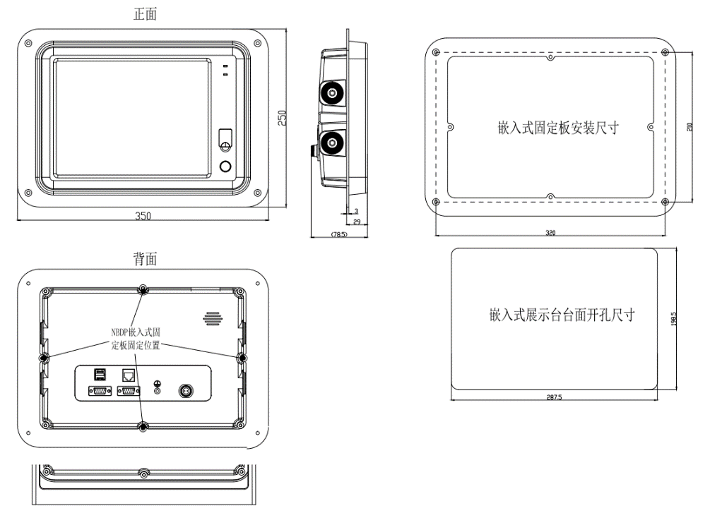

图 222 嵌入式安装示意图

台面安装方式如图 223所示。

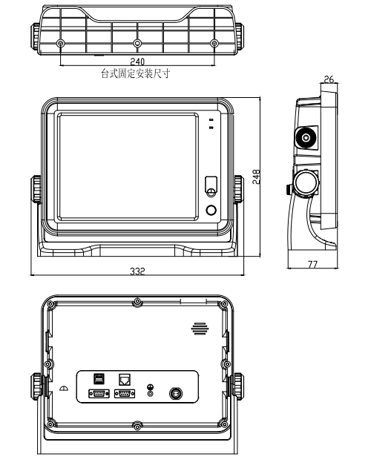

图 223 台面安装示意图

## 使用操作

### 面板说明

#### 前面板



图224 整机前视图

整机前视图如图224所示。①发射指示灯，②连接指示灯，③液晶显示屏，④USB接口，⑤开关机按键。

#### 后面板



图 225 整机后视图

整机后视图如图 225所示，①USB接口，②网络接口，③打印机串口，④与控制单元间指令串口，⑤接地柱，⑥电源接口。

### Home

Home界面如图 226所示。

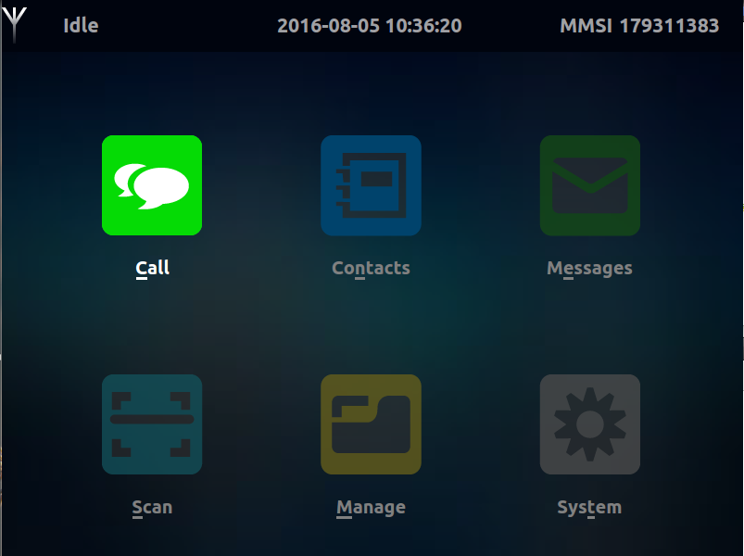

图 226 Home界面

Home界面控件介绍见表 6。

表 6 Home界面控件介绍

|  |  |
| --- | --- |
| **控件** | **描述** |
| menu_call_white.png | Call功能控件，功能：1、主动发起ARQ、FEC呼叫；2、等待ARQ、FEC被呼叫。 |
| menu_contacts_white.png | Contacts功能控件，功能：建立岸台联系人。 |
| menu_message_white.png | Message功能控件，功能：1、保存主动发起呼叫的呼叫记录；2、保存被呼叫的呼叫记录。 |
| menu_scan_white.png | Scan功能控件，功能：同时扫描若干ITU信道频率。 |
| menu_manange_white.png | Manage功能控件，功能：预存文件、短语、宏。 |
| menu_system_white.png | System功能控件，功能：系统设置。 |

Home界面状态栏介绍见表 7。

表 7 Home界面状态栏介绍

|  |  |
| --- | --- |
| **状态栏** | **描述** |
| idle.PNG | 通信状态标识，终端包括6种通信状态，见表2，当前状态为空闲状态。 |
| time.PNG | 系统时间。 |
| mmsi.PNG | 船舶九位码。 |

终端通信状态标识见表 8。

表 8 通信状态标识介绍

|  |  |
| --- | --- |
| **通信状态标识** | **描述** |
| idle.PNG | 空闲状态 |
| scaning.PNG | 正在扫描状态 |
| ARQ.PNG | ARQ呼叫状态 |
| OUT BFEC.PNG | 广播式FEC呼叫状态 |
| OUT SFEC.PNG | 选择式FEC呼叫状态 |
| INC FEC.PNG | FEC接收状态 |

### Call

Call界面如图 227所示。①设置信道号，②设置发射频率，③设置接收频率，④个人呼叫流程，⑤台站呼叫流程，⑥当前工作界面指示，⑦返回Home界面。

Call界面功能包括发起呼叫和等待接收。



图 227 Call界面

#### 呼叫

**个人呼叫**

个人呼叫步骤如下：

1、进入Call界面，移动键盘上下键，选中CH菜单，单击Enter键，进入信道编辑模式，键盘输入信道号，Enter键确认，转至步骤3，如图 228所示；

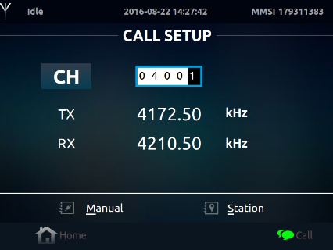

图 228 CH编辑界面

2、如果呼叫频率不属于ITU标准信道，移动键盘上下键，光标依次选中T/RX菜单，单击Enter键，进入发射/接收频率编辑模式，键盘输入发射/接收频率，Enter键确认，如图 229所示；

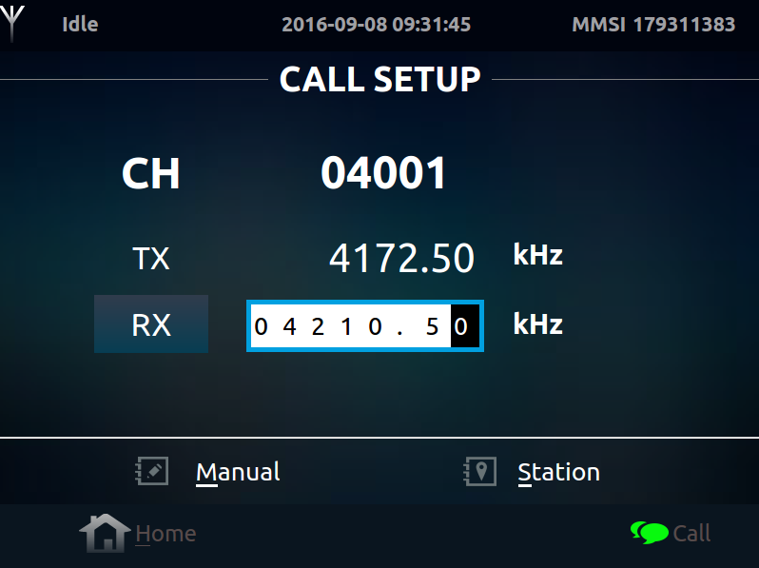

图 229 RX编辑界面

3、通过键盘的上下键移动光标至Manual菜单，然后Enter键确认；

4、弹出MANUAL CALL对话框，如图 230所示；

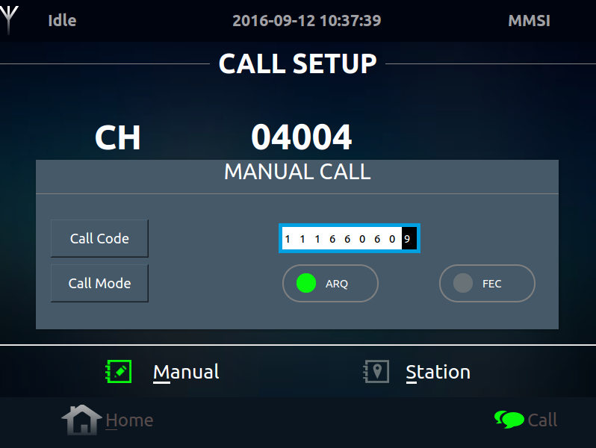

图 230 MANUAL CALL界面

5、输入对方呼叫码，选择合适的呼叫模式（若选择FEC模式可不输入呼叫码）；

6、Enter键确认，转入调谐界面，如图 231所示；

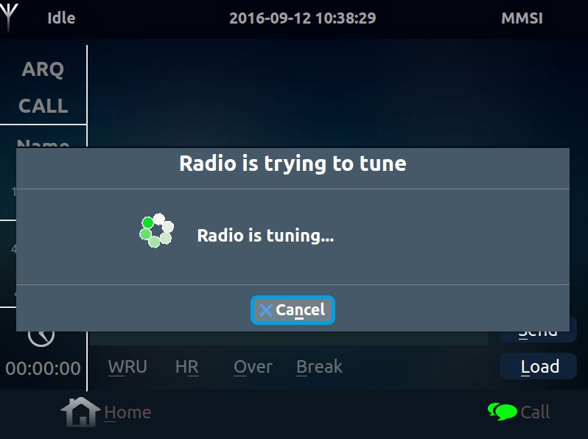

图 231 正在调谐界面

7、调谐成功后，转入连接界面，如图 232所示；

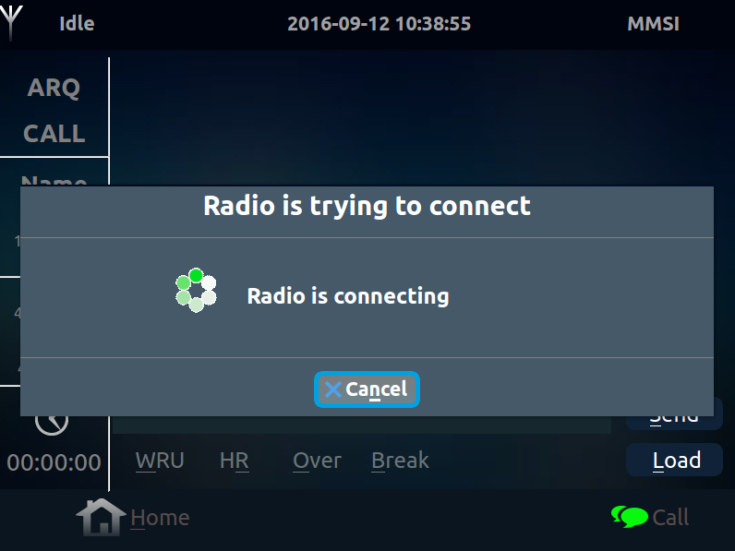

图 232 正在连接界面

8、连接成功，转入通话界面，如图 233所示。

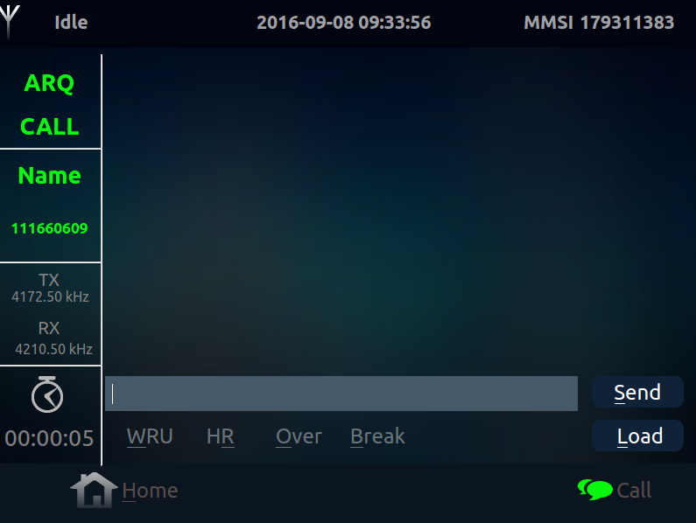

图 233 通话界面

**站台呼叫**

站台呼叫步骤如下：

1、进入Call界面，移动键盘上下键，光标选中Station菜单，单击Enter键，进入Contact Station界面，如图 234所示；

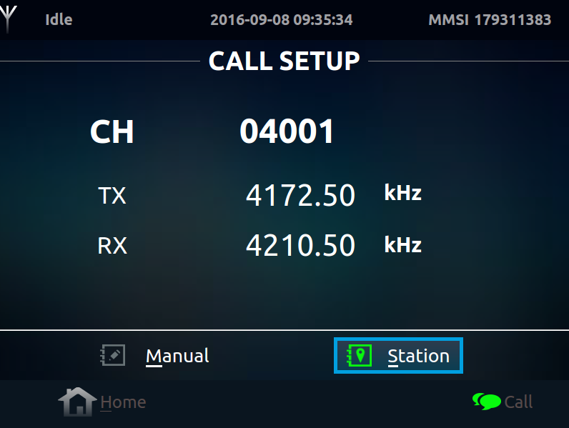

图 234 选中Station

2、移动键盘上下键，光标选中合适的站台，如图 235所示；

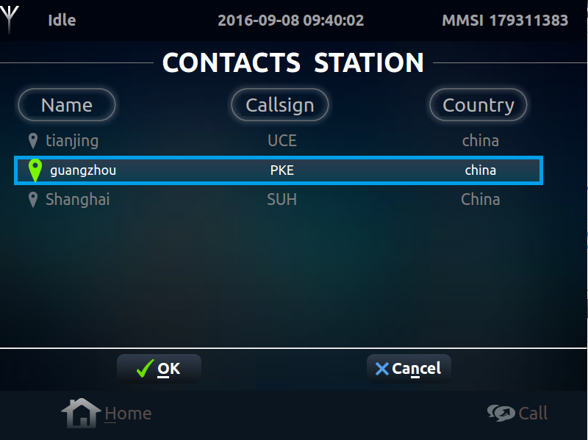

图 235 选择站台

3、单击Enter键，进入站台信道选择界面，如图 236所示；

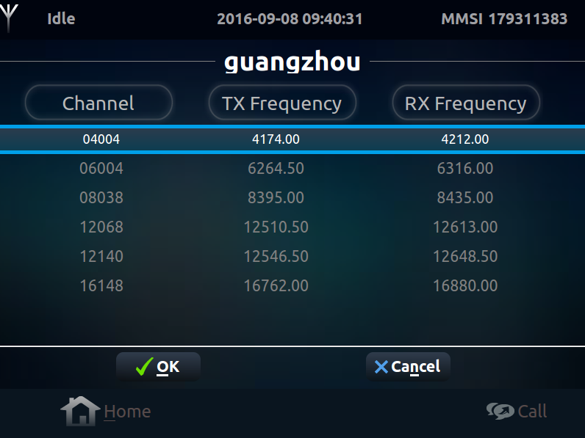

图 236 信道选择界面

4、移动键盘上下键，选中合适的信道，单击Enter键，弹出呼叫模式选择对话框，如图 237所示；

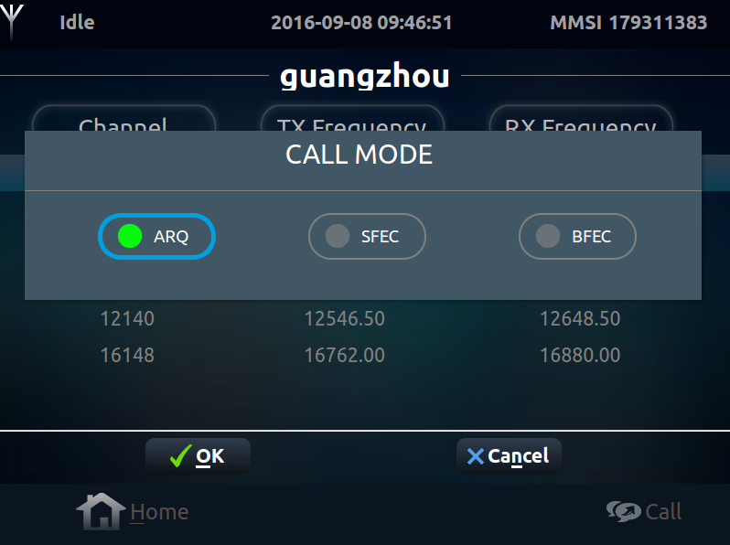

图 237 呼叫模式选择界面

5、选择合适的呼叫模式，单击Enter键，进入转入调谐界面，如图 231所示；

6、调谐成功后，转入连接界面，如图 232所示；

7、连接成功，转入通话界面，如图 233所示。

#### 被呼叫

**FEC方式**

FEC方式步骤如下：

1、进入Call界面，移动键盘上下键，光标选中CH菜单，单击Enter键，进入信道编辑模式，键盘输入信道号，Enter键确认，转至步骤3，如图 228所示；

2、如果被呼叫频率不属于ITU标准信道，移动键盘上下键，光标依次选中T/RX菜单，单击Enter键，进入发射/接收频率编辑模式，键盘输入发射/接收频率，如图 229所示；

3、Enter键确认，进入接收等待状态，如图 238所示；

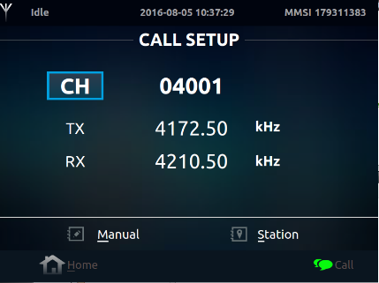

图 238 接收等待界面

4、收到对方FEC呼叫信号后，转入通话界面，如图 233所示。

**ARQ方式**

ARQ方式步骤如下：

1、进入Call界面，移动键盘上下键，光标选中CH菜单，单击Enter键，进入信道编辑模式，键盘输入信道号，Enter键确认，转至步骤3，如图 228所示；

2、如果被呼叫频率不属于ITU标准信道，移动键盘上下键，光标依次选中T/RX菜单，单击Enter键，进入发射/接收频率编辑模式，键盘输入发射/接收频率，如图 229所示；

3、Enter键确认，进入接收等待状态，如图 238所示；

4、收到对方ARQ呼叫信号后，进入转入调谐界面，如图 231所示；

5、调谐成功后，转入连接界面，如图 232所示；

6、连接成功，转入通话界面，如图 233所示。

#### 取消呼叫

在Call界面，使用键盘ESC键退出Call界面。

### Contacts

Contacts界面如

图 239所示。①站台名字，②站台Call Sign，③站台所属国家，④站台列表，⑤删除选中站台，⑥编辑选中站台，⑦新建站台，⑧取消操作，⑨Station界面指示。

Contacts界面功能包括新建站台和编辑站台。



图 239 Contacts界面

#### 新建站台

新建站台方法如下：

1、进入Contacts界面，移动键盘左右键，光标选中New菜单，如图 240所示；

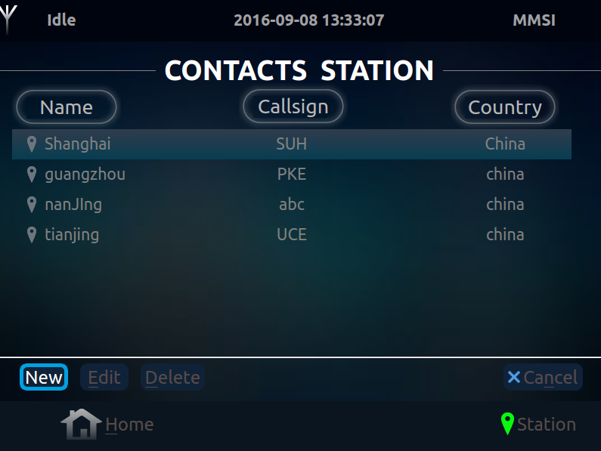

图 240 Contacts界面选中New菜单

2、单击Enter键，或使用键盘ALT+W快捷键，进入New Station界面，如图 241所示；

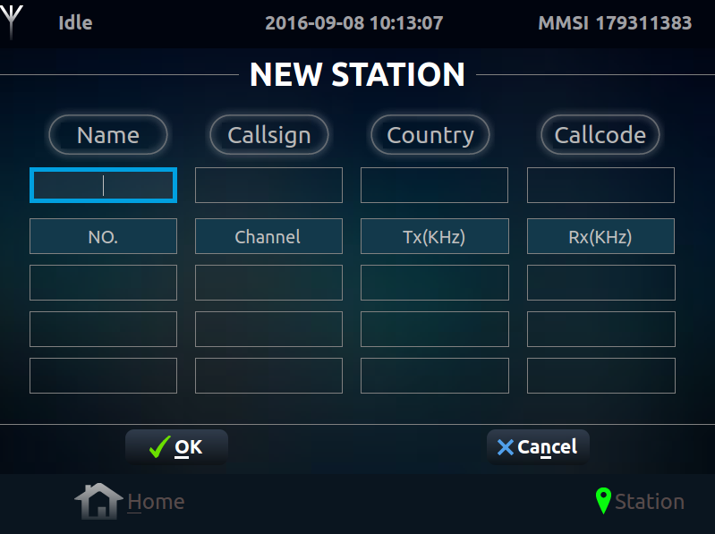

图 241 New Station界面

3、移动键盘上下键，填写Name、Callsign、Country、Callcode、Chanel，其中Name、Callcode、Chanel必须填写，Chanel为ITU标准信道，如图 242所示；

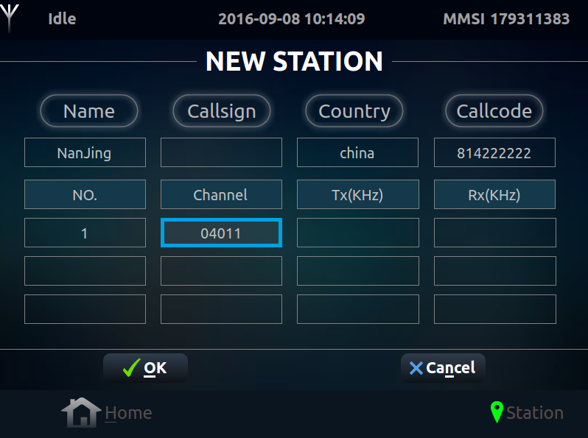

图 242 New Station界面信道输入

4、移动键盘上下键，至OK键，Enter键确认保存，或使用键盘ALT+O快捷键保存，如图 243所示。

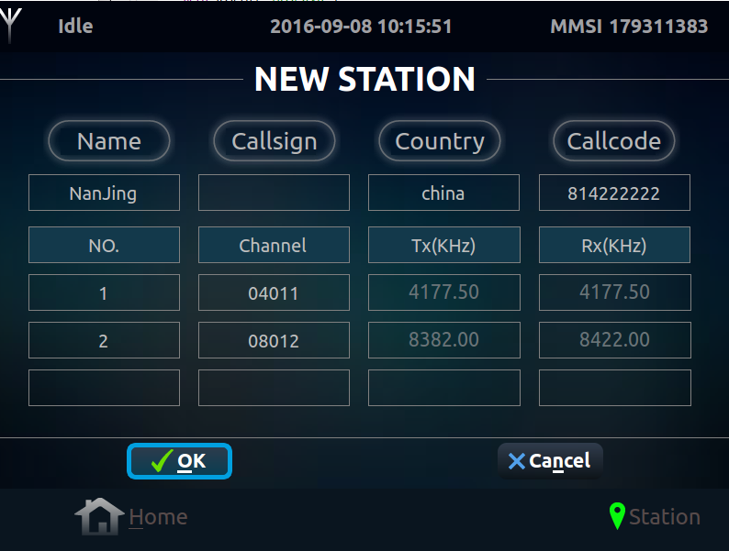

图 243 New Station界面新建站台确认

#### 编辑站台

编辑站台方法如下：

1、进入Contacts界面，移动键盘左右键，光标选中Edit菜单，如图 244所示；

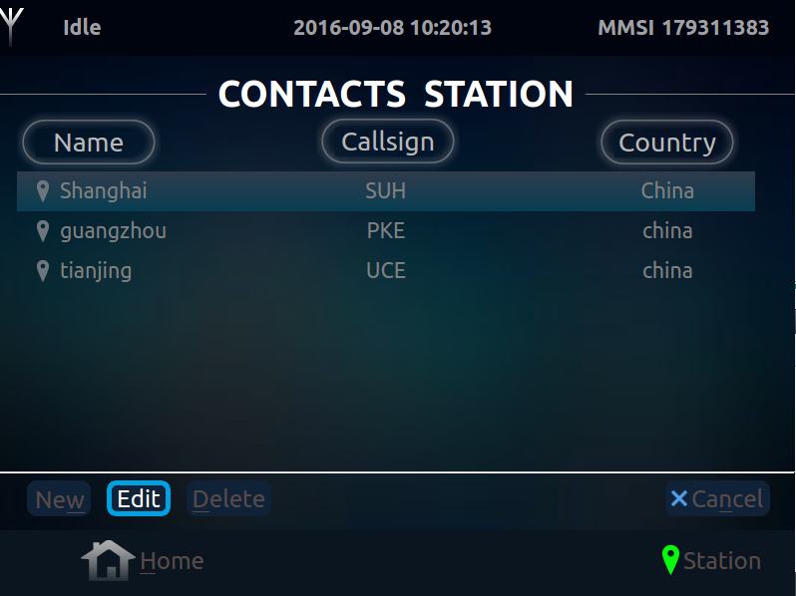

图 244 Contacts界面选中Edit菜单

2、单击Enter键，或使用键盘ALT+E快捷键，进入Edit Station界面，移动键盘上下键，选中需要修改的Chanel，如图 245所示；



图 245 Edit Station界面

3、Enter键进入编辑状态，编辑完成后Enter键确认，如图 246所示；



图 246 Edit Station界面信道编辑

4、移动键盘上下键，至OK键，Enter键确认保存，或使用键盘ALT+O快捷键确认保存，如图 247所示。



图 247 Edit Station界面编辑站台确认

#### 删除站台

删除站台方法如下：

1、进入Contacts界面，移动键盘上下键，光标选中需要删除的站台，移动键盘左右键，光标选中Delete菜单，如图 248所示；

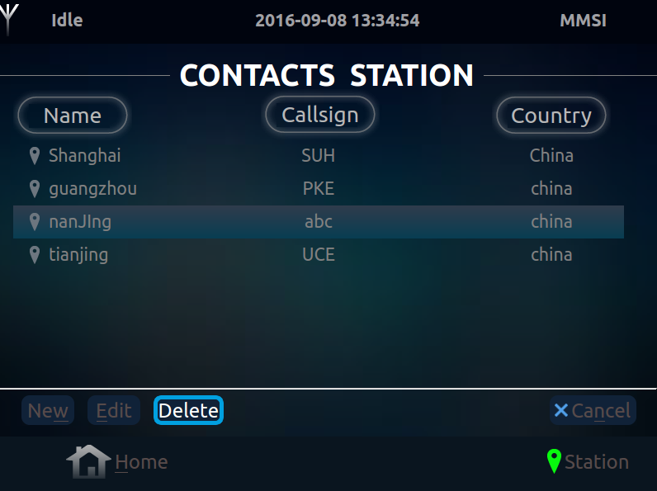

图 248 Contacts界面选中Delete菜单

2、单击Enter键，或使用键盘ALT+D快捷键，弹出Delete确认对话框，如图 249所示；



图 249 Delete对话框界面

3、移动键盘上下键，光标选中OK键，Enter键确认删除。

#### 取消站台操作

在Contacts界面，移动键盘左右键，光标选中Cancel键，Enter键确认。也可通过键盘ESC键退出Contacts界面。

### Message

Message界面如图 250所示。①消息记录，②消息导出，③删除消息，④打开消息，⑤收件箱，⑥发件箱。

Message界面功能主要为保存发送与收到的消息。



图 250 Message界面

#### 收件箱

收件箱主要用于保存本台接收到的ARQ呼叫与FEC呼叫消息。

若当前界面为发件箱（OutBox），利用ALT+I快捷键切换至收件箱（InBox），或移动键盘左右键选中InBox菜单，单击Enter键切换至收件箱。

**打开消息**

1、进入MESSAGES INBOX界面，移动键盘上下键，光标选中需要打开的消息；单击Enter键，或移动键盘左右键选中Open菜单后单击Enter键，或使用键盘ALT+P快捷键打开消息，如图 251所示；

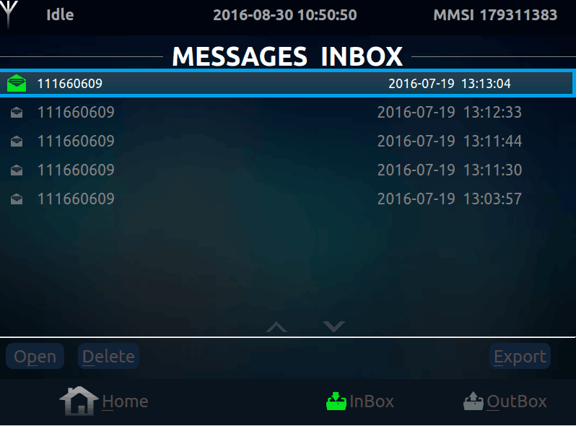

图 251 MESSAGES INBOX界面

2、移动键盘上下键，选中Print菜单，打印消息，或使用键盘ALT+P快捷键打印消息，如图 252所示；



图 252 MESSAGES INBOX界面打开消息

3、移动键盘上下键，选中Close菜单，单击Enter键退出，或使用键盘ALT+L快捷键退出，或使用键盘ESC键退出。

**删除消息**

1、进入MESSAGES INBOX界面，移动键盘上下键，光标选中需要删除的消息；移动键盘左右键选中Delete菜单后单击Enter键，或使用键盘ALT+D快捷键，如图 251所示；

2、弹出Delete对话框，移动光标选中OK菜单，Enter键确认删除消息，如图 253所示。



图 253 MESSAGES INBOX界面删除消息

**导出消息**

1、插入U盘；

2、进入MESSAGES INBOX界面，移动键盘上下键，光标选中需要导出的消息，移动键盘左右键选中Export菜单后单击Enter键，或使用键盘ALT+E快捷键，进入文件管理对话框 (当前目录为U盘根目录)，如图 254所示；



图 254 文件管理对话框

3、输入导出文件名或选择默认文件名，Enter键确认，如图 255所示；



图 255 选中系统根目录对话框

4、文件导出成功(文件在U盘根目录)，如图 256所示。



图 256 文件导出确认

#### 发件箱

发件箱主要用于保存本台主动发起的ARQ呼叫与FEC呼叫消息。

若当前界面为收件箱（InBox），利用ALT+O快捷键切换至收件箱（OutBox），或移动键盘左右键选中OutBox菜单，单击Enter键切换至收件箱。

**打开消息**

1、进入MESSAGES OUTBOX界面，移动键盘上下键，光标选中需要打开的消息，单击Enter键，或移动键盘左右键选中Open菜单后单击Enter键，或使用键盘ALT+P快捷键打开消息，如图 257所示；

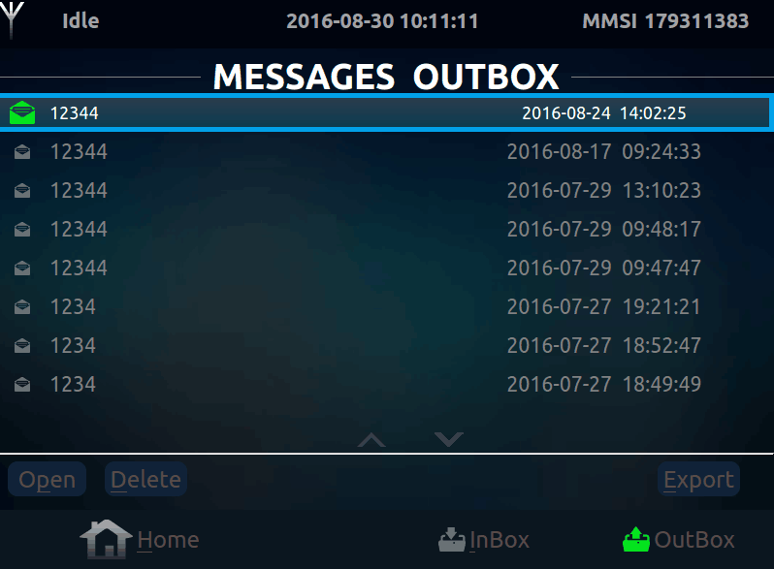

图 257 MESSAGES OUTBOX界面

2、移动键盘上下键，选中Print菜单，打印消息，或使用键盘ALT+P快捷键打印消息，如图 258所示；

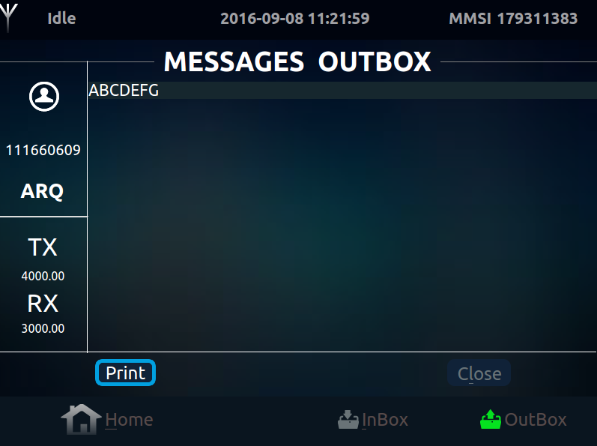

图 258 MESSAGES OUTBOX界面打开消息

3、移动键盘上下键，选中Close菜单，单击Enter键退出，或使用键盘ALT+L快捷键退出，或使用键盘ESC键退出。

**删除消息**

1、进入MESSAGES OUTBOX界面，移动键盘上下键，光标选中需要删除的消息，移动键盘左右键选中Delete菜单后单击Enter键，或使用键盘ALT+D快捷键，如图 257所示；

2、弹出Delete对话框，移动光标选中OK菜单，Enter键确认删除消息，如图 259所示。

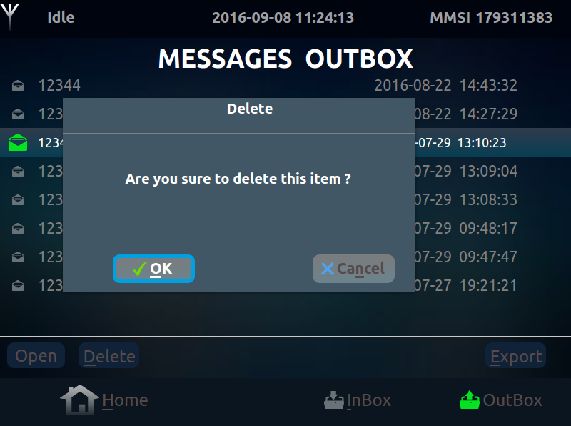

图 259 MESSAGES OUTBOX界面删除消息

**导出消息**

1、插入U盘；

2、进入MESSAGES OUTBOX界面，移动键盘上下键，光标选中需要导出的消息，移动键盘左右键选中Export菜单后单击Enter键，或使用键盘ALT+E快捷键，进入文件管理对话框（当前目录为U盘根目录），如图 254所示；

3、输入导出后要保存的文件名，Enter键确认，如图 255所示；

4、文件导出成功(文件在U盘根目录)，如图 256所示。

### Scan

Scan界面如图 260所示。⑴扫描组名称，⑵当前扫描组对应的信道号，⑶当前扫描组对应的发射频率，⑷当前扫描组对应的接收频率，⑸向上翻页，⑹向下翻页，⑺删除选中扫描组，⑻编辑选中扫描组，⑼新建扫描组，⑽开始扫描，⑾停止扫描，⑿Scan界面指示。

Scan界面功能：扫描接收若干自定义信道。



图 260 Scan界面

#### 新建扫描组

1、进入Scan界面，移动键盘左右键，光标选中New菜单，如图 261所示；

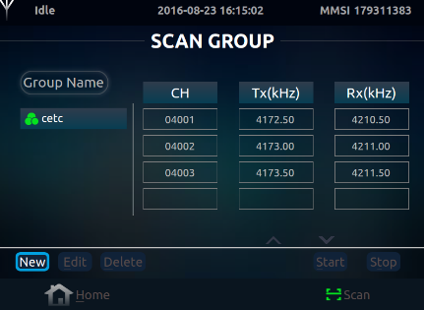

图 261 Scan界面选中New菜单

2、单击Enter键，或使用键盘ALT+W快捷键，进入New Scan Group界面，如图 262所示。⑴扫描组名称，⑵扫描间隔（3~5秒），⑶扫描模式，包括AUTO、ARQ和FEC，⑷信道号，⑸发射频率，⑹接收频率，⑺扫描（Scan）或取消扫描（Pass）对应信道，⑻向上翻页，⑼向下翻页，⑽确认新建扫描组，⑾取消新建扫描组。



图 262 New Scan Group界面

3、移动键盘上下键，填写Group Name、Dwell Time；

4、移动光标上下键，选中Scan Mode菜单，单击Enter键弹出Scan Mode下拉菜单，移动光标上下键，选择合适的扫描模式（Auto、ARQ或FEC），单击Enter键确认，如图 263所示；

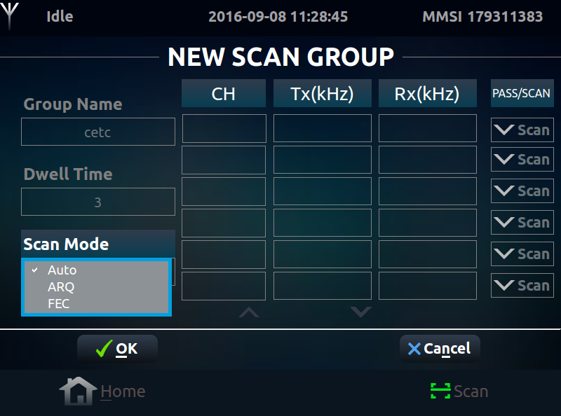

图 263 New Scan Group界面 Scan Mode设置

5、移动光标上下键，选中信道设置（CH），单击Enter键编辑信道，输入信道号，单击Enter键确认，如图 264所示；

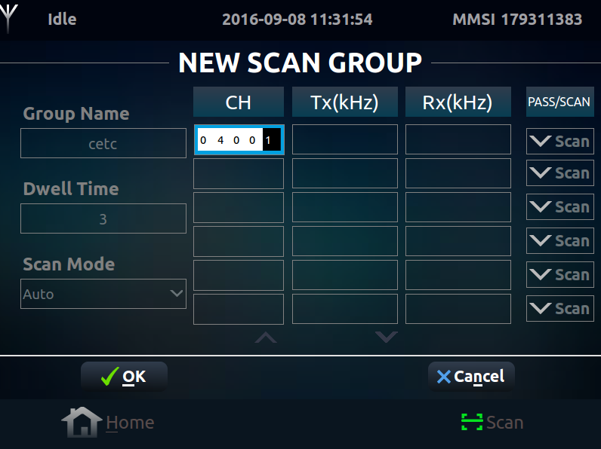

图 264 New Scan Group界面 CH编辑

6、移动光标上下键，选中PASS/SCAN菜单，单击Enter键弹出PASS/SCAN下拉菜单，移动光标上下键选择PASS（取消扫描）或SCAN（扫描），单击Enter键确认，如图 265所示；

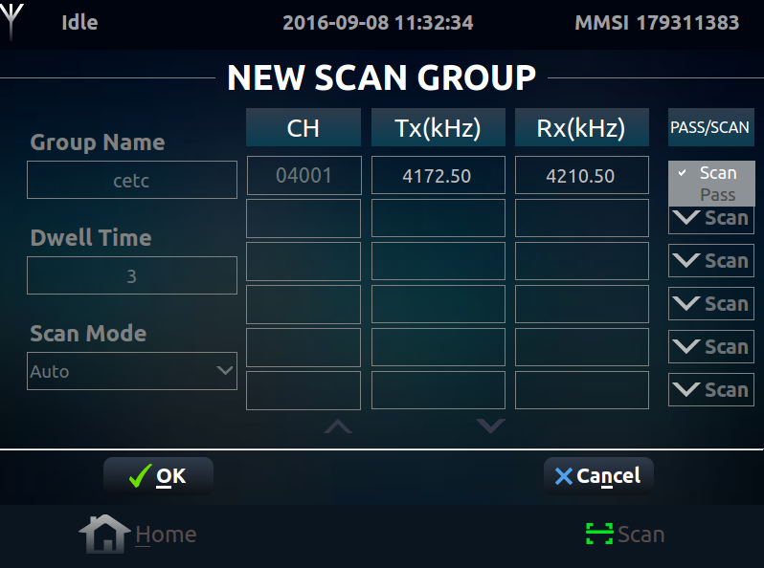

图 265 New Scan Group界面PASS/SCAN菜单编辑

7、移动键盘上下键，至OK键，确认保存。返回Scan界面，显示新建扫描组，如图 266所示。



图 266 Scan界面新建扫描组

#### 编辑扫描组

1、进入Scan界面，移动键盘左右键，光标选中Edit菜单；

2、单击Enter键，或使用键盘ALT+E快捷键，进入Edit Scan Group界面，如图 267所示；

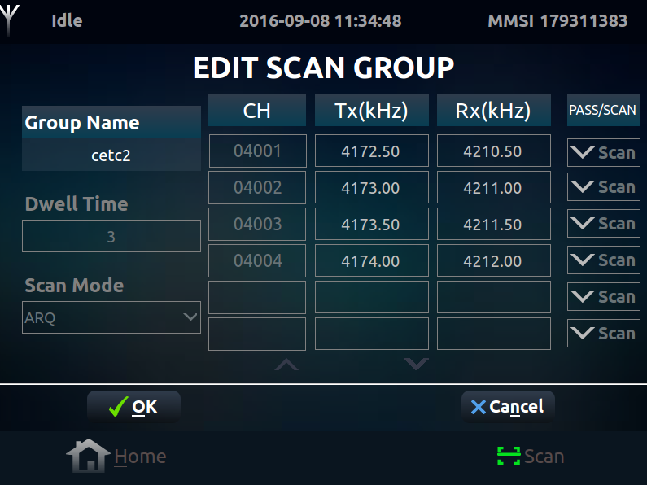

图 267 Edit Scan Group界面

3、移动键盘上下键，编辑Group Name、Dwell Time；

4、移动光标上下键，选中Scan Mode菜单，单击Enter键弹出Scan Mode下拉菜单，移动光标上下键，选择合适的扫描模式（Auto、ARQ或FEC），单击Enter键确认，如图 263所示；

5、移动光标上下键，选中信道设置（CH），单击Enter键编辑信道，编辑信道号，单击Enter键确认，如图 264所示；

6、移动光标上下键，选中PASS/SCAN菜单，单击Enter键弹出PASS/SCAN下拉菜单，移动光标上下键选择PASS或SCAN，单击Enter键确认，如图 265所示；

7、移动键盘上下键，至OK键，确认保存。

#### 删除扫描组

1、进入Scan界面，移动键盘左右键，光标移至Group Name选项中，移动键盘上下键，选中需要删除的扫描组，如图 268所示；

2、移动键盘左右键，选中Delete菜单，单击Enter键，或使用键盘ALT+D快捷键删除扫描组；



图 268 Scan Group界面选中扫描组

#### 开始、停止扫描

1、进入Scan界面，移动键盘左右键，光标移至Group Name选项中，移动键盘上下键，选中合适的扫描组，如图 268所示；

2、移动键盘左右键，光标选中Start菜单，单击Enter键，或使用键盘ALT+S快捷键开始扫描，如图 269所示；



图 269 SCANNINGFREQUENCY界面

3、移动键盘左右键，光标选中Stop菜单，单击Enter键，或使用键盘ALT+T快捷键停止扫描，并返回Scan Group界面。

### Manage

Manage界面如

图 270所示。⑴文件名称，⑵文件记录，⑶文件最后编辑时间，⑷重命名文件（ALT+R），⑸删除文件（ALT+D），⑹编辑文件（ALT+E），⑺新建文件（ALT+W），⑻导入导出选项（ALT+T），⑼管理（Manage）界面指示。

Manage界面功能为预编辑文本文件。



图 270 Manage界面

#### 新建文件

1、进入Manage界面，移动键盘左右键，光标选中New菜单，如图 271所示；

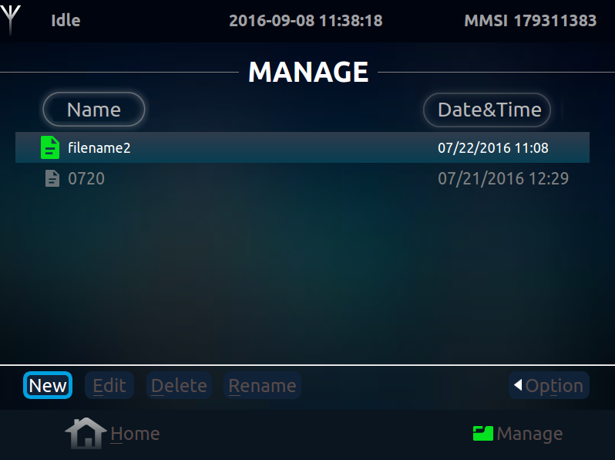

图 271 Manage界面选中New菜单

2、单击Enter键，或使用键盘ALT+W快捷键，进入New File界面如图 272所示。

界面说明：

⑴字符编辑区；

⑵粘贴（ALT+P），使用键盘上下左右键移动光标至字符粘贴处，然后使用键盘ALT+P快捷键粘贴字符；或者先单击ESC键，光标退出字符编辑区，然后使用键盘左右键选择Paste菜单，单击Enter键确认粘贴字符；

⑶剪切（ALT+T），使用键盘Shift键+左右键选择需要剪切字符，然后使用键盘ALT+T快捷键剪切选中字符；或者先单击ESC键，光标退出字符编辑区，然后使用键盘左右键选择Cut菜单，单击Enter键确认剪切选中字符；

⑷复制（ALT+C），使用键盘Shift键+左右键选择需要复制字符，然后使用键盘ALT+C快捷键复制选中字符；或者先单击键盘ESC键，光标退出字符编辑区，然后使用键盘左右键选择Copy菜单，单击Enter键确认复制选中字符；

⑸取消操作（ALT+U），若光标在⑴字符编辑区，单击键盘ESC键，光标切换至Undo菜单，否则使用键盘左右键选中Undo菜单，然后单击Enter键确认；或使用键盘ALT+U快捷键取消操作；

⑹保存新建文件（ALT+S），若光标在⑴字符编辑区，单击键盘ESC键，光标切换至Undo菜单，然后使用键盘左右键选中Save菜单，然后单击Enter键确认；或使用键盘ALT+S快捷键保存文件；

⑺取消新建文件（ALT+N），若光标在⑴字符编辑区，单击键盘ESC键，光标切换至Undo菜单，然后使用键盘左右键选中Cancel菜单，然后单击Enter键确认；或使用键盘ALT+N快捷键保存文件；



图 272 New File界面

#### 编辑文件

1、进入Manage界面，移动键盘左右键，光标选中Edit菜单；

2、单击Enter键，或使用键盘ALT+E快捷键，进入Edit File界面。

文件编辑操作参考章节6.7.1。

#### 删除文件

1、进入Manage界面，移动键盘上下键，光标选中需要删除的文件；

2、使用键盘ALT+D快捷键，或者移动键盘左右键，光标选中Delete菜单，单击Enter键，如图 273所示；

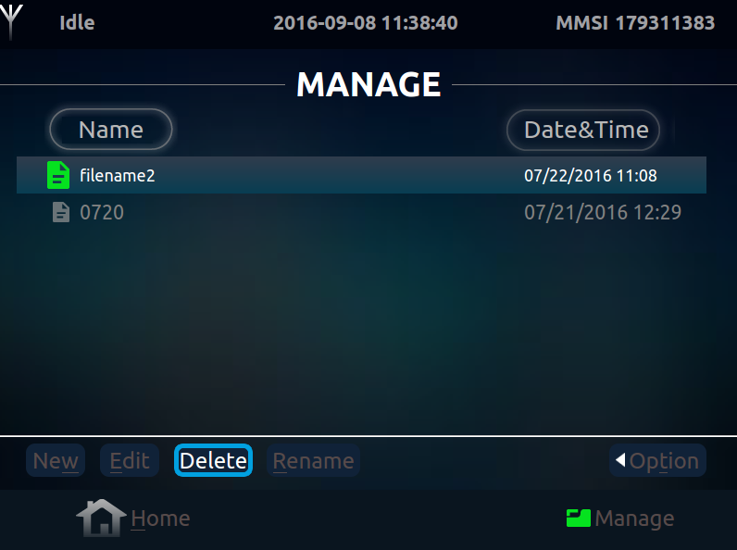

图 273 Manage界面选中Delete菜单

3、弹出Delete对话框，使用键盘ALT+O快捷键，或移动键盘左右键选中OK菜单，单击Enter确认删除文件，如图 274所示。

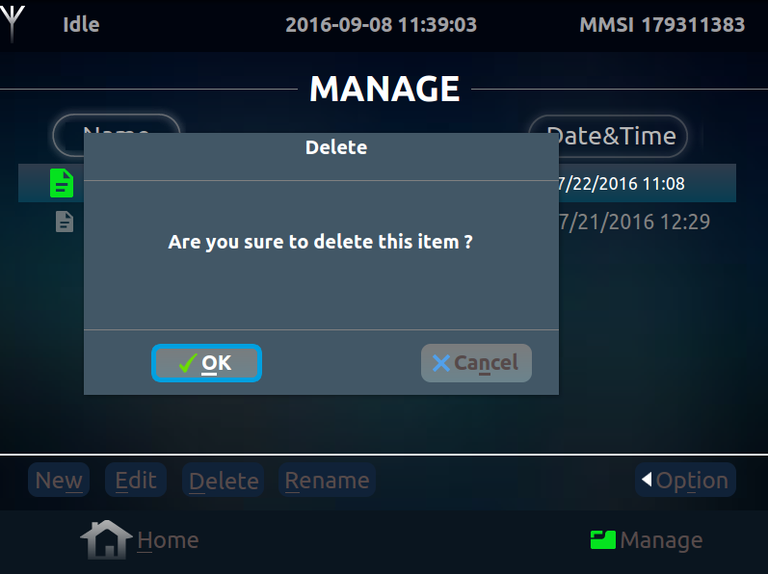

图 274 Delete对话框界面

#### 重命名文件

1、进入Manage界面，移动键盘上下键，光标选中需要重命名的文件；

2、使用键盘ALT+Rename快捷键，或者移动键盘左右键，光标选中Rename菜单，单击Enter键，如图 275所示；

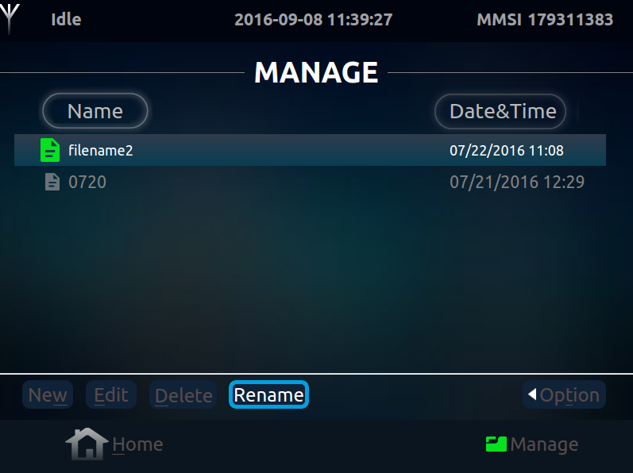

图 275 Manage界面选中Rename菜单

3、弹出Rename对话框，输入新文件名，使用键盘ALT+O快捷键，或移动键盘左右键选中OK菜单，单击Enter确认重命名文件，如图 276所示。

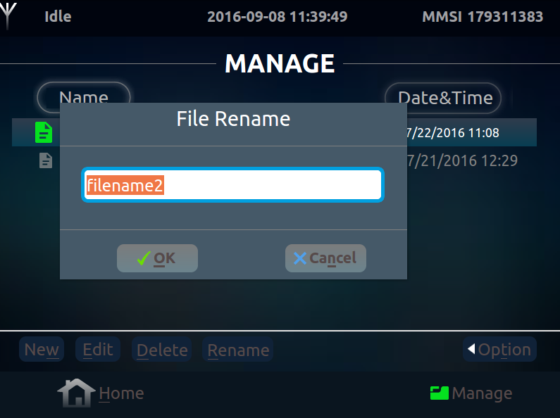

图 276 Rename对话框界面

#### 导出文件

1、插入U盘；

2、进入Manage界面，移动键盘左右键，选中Option菜单，单击Enter键，或使用键盘ALT+T快捷键；

3、移动键盘上下键，选中Export菜单，单击Enter键，或使用键盘ALT+X快捷键，如图 277所示；

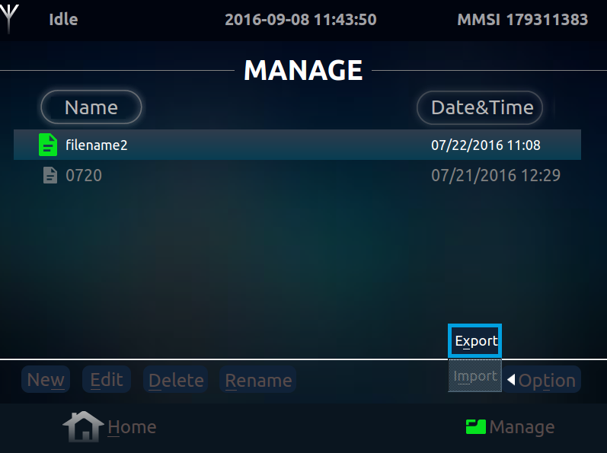

图 277 Manage界面Option选项Export菜单

4、进入文件管理对话框（当前目录为U盘根目录），如图 278所示；

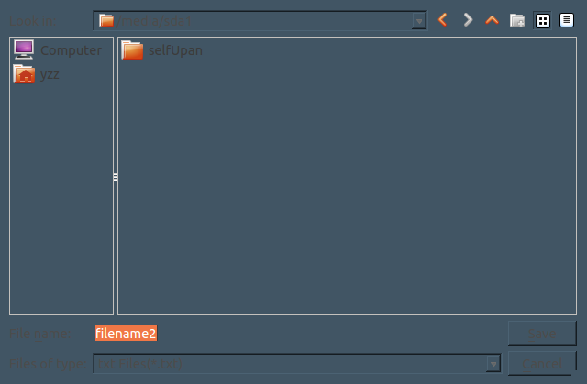

图 278 Manage界面文件管理对话框

5、输入导出文件名或选择默认文件名，Enter键确认，ESC键取消。

#### 导入文件

1、插入U盘；

2、进入Manage界面，移动键盘左右键，光标选中Option菜单，单击Enter键，或使用键盘ALT+T快捷键；

3、移动键盘上下键，选中Import菜单，单击Enter键，或使用键盘ALT+M快捷键，如图 279所示；

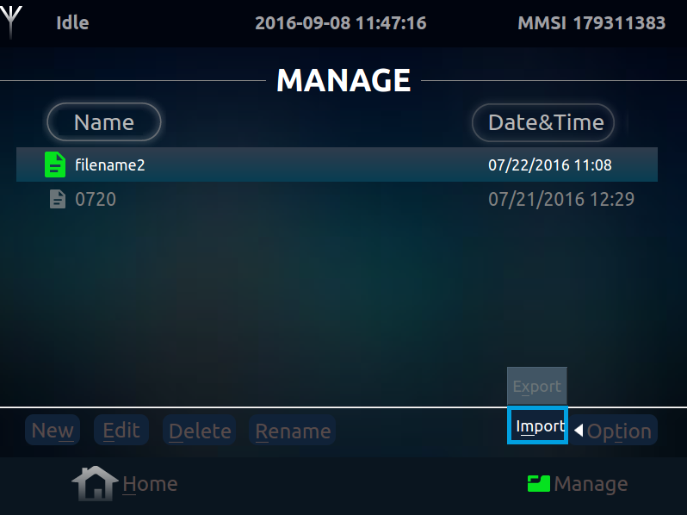

图 279 Manage界面Option选项Import菜单

4、进入文件管理对话框（当前目录为U盘根目录），如图 280所示；

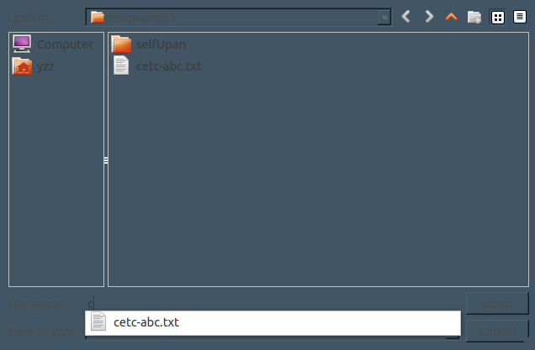

图 280 Manage界面文件管理对话框

5、输入导入文件名（输入一个字母会有提示），然后Enter键确认导入，ESC键取消导入。

### System

System界面如图 281所示。⑴日期时间设置，⑵系统语言选择，⑶屏幕亮度设置，⑷接收延迟时间（单位ms），⑸呼叫码、应答码设置，⑹组呼号设置，⑺打印设置，⑻系统设置界面指示，⑼系统测试界面指示，⑽系统版本信息界面指示。

System界面功能主要包括系统参数设置、系统功能测试、版本信息管理等。



图 281 System界面

#### 日期时间

1、进入System界面，移动键盘上下键，光标选中Data&Time菜单，单击Enter键进入编辑模式，如图 282所示；

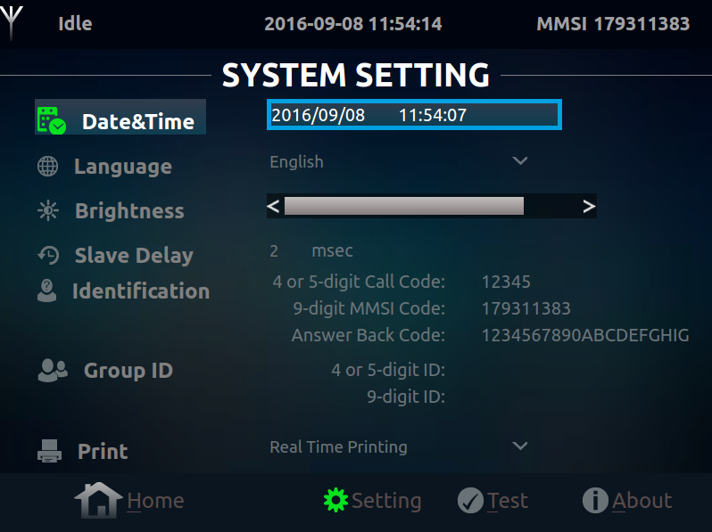

图 282 System界面Data&Time菜单

2、输入日期时间，Enter键确认编辑，ESC键取消。

#### 语言

1、进入System界面，移动键盘上下键，光标选中Language菜单，单击Enter键弹出语言类型选择框，如图 283所示；

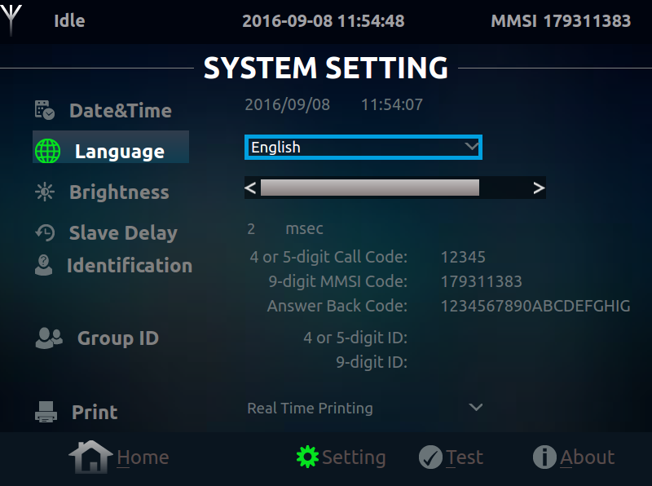

图 283 System界面Language菜单

2、使用键盘上下键选择合适的语言类型，Enter键确认，ESC键取消。

注：NB-1501终端仅支持英语。

#### 亮度

1、进入System界面，移动键盘上下键，光标选中Brightness菜单，如图 284所示；

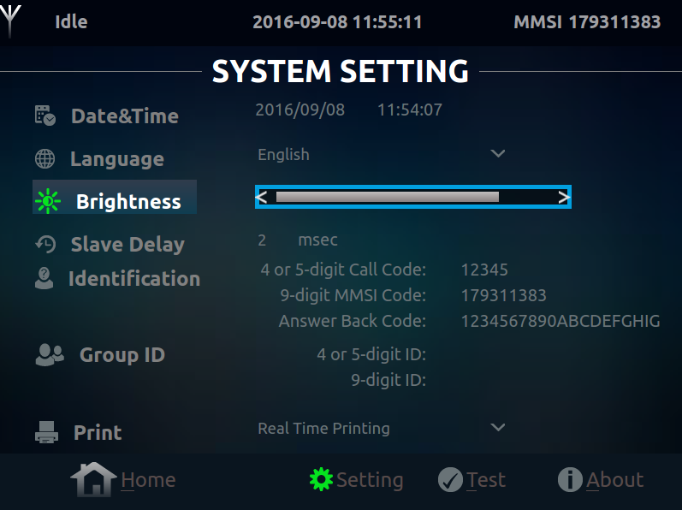

图 284 System界面Brightness菜单

2、使用键盘左右键调整屏幕亮度。

#### 接收延时

进入System界面，移动键盘上下键，光标选中Slave Delay菜单，单击Enter键进入编辑模式，输入接收延时时间值，如图 285所示；

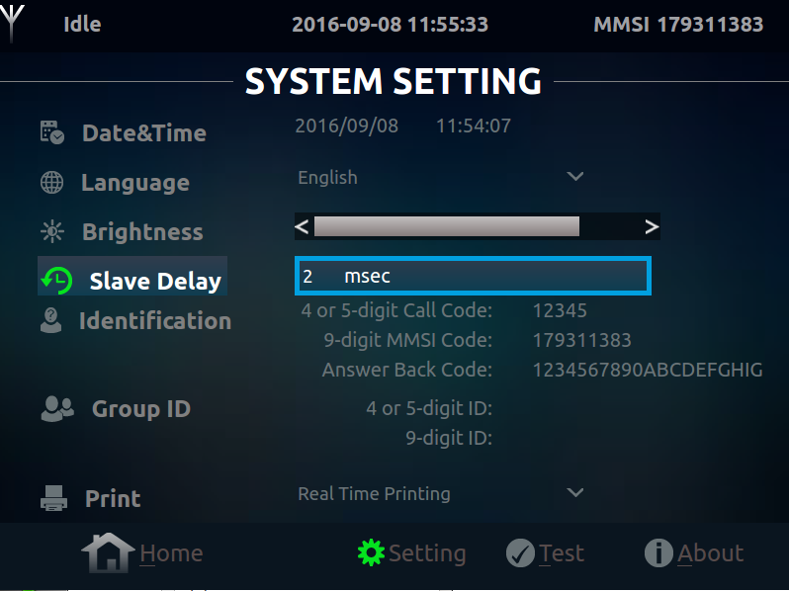

图 285 System界面Slave Delay菜单

注：接收延时取值范围：0~50ms，默认2ms，除非专业技术人员，接收延时不可随意修改。

#### 呼叫码、应答码

1、进入System界面，移动键盘上下键，光标选中Identification菜单，如图 286所示；

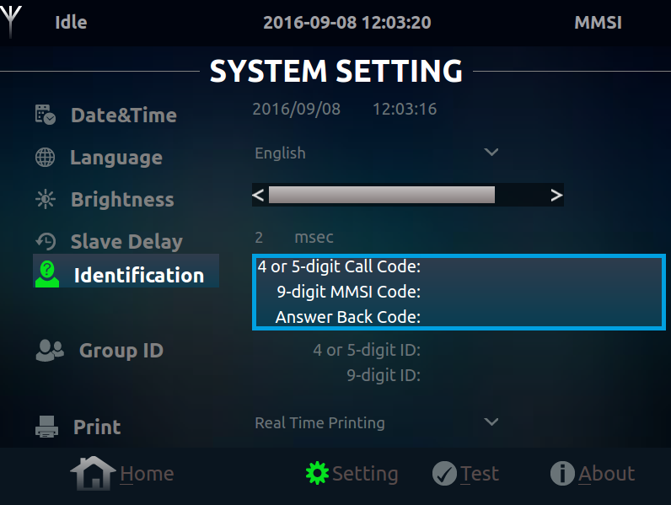

图 286 System界面Identification菜单

2、单击Enter键，进入Identification Setting界面，移动键盘上下键，选择4 or 5-digit Call Code菜单，单击Enter键进入编辑模式，输入4位或5位呼叫码，单击Enter键确认，如图 287所示；

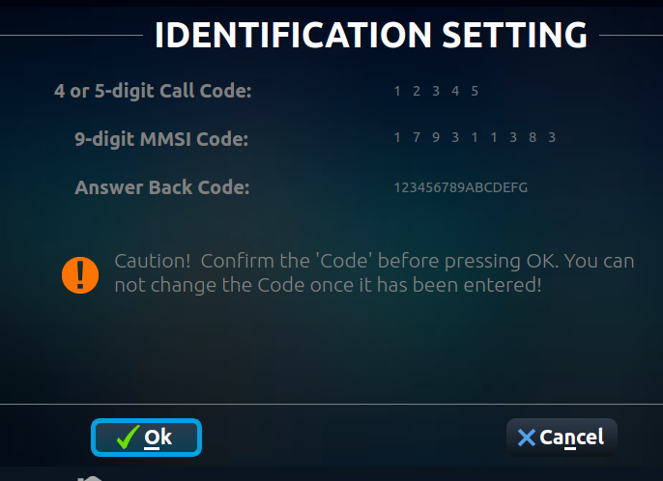

图 287 Identification Setting界面

3、单击Enter键，进入Identification Setting界面，移动键盘上下键，选择9-digit Call Code菜单，单击Enter键进入编辑模式，输入9位呼叫码，单击Enter键确认，如图 287所示；

4、单击Enter键，进入Identification Setting界面，移动键盘上下键，选择Answer Back Code菜单，输入应答码，如图 287所示；

5、移动键盘上下键，选择OK菜单，确认保存。

注：确认保存前，请确保4、5 or 9位呼叫码，应答码输入正确，确认保存后，将不可修改。

#### 组呼号

1、进入System界面，移动键盘上下键，光标选中Group ID菜单，如图 288所示；

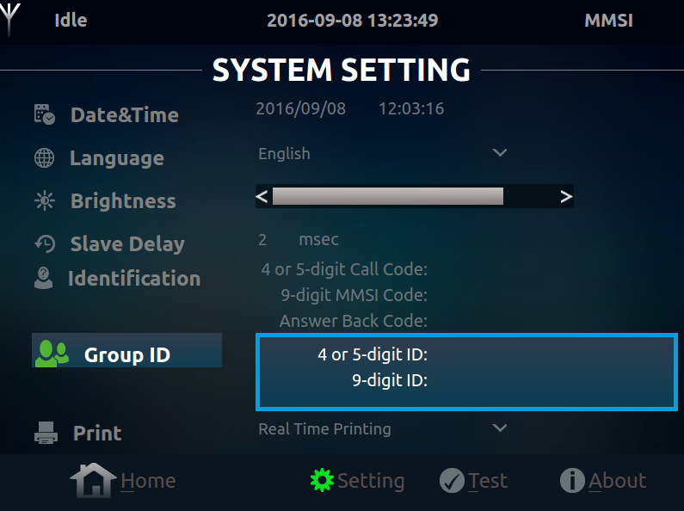

图 288 System界面Identification菜单

2、单击Enter键，进入Group ID Setting界面，移动键盘上下键，选择4 or 5-digit ID菜单，单击Enter键进入编辑模式，输入4位或5位组呼号，单击Enter键确认，如图 289所示；

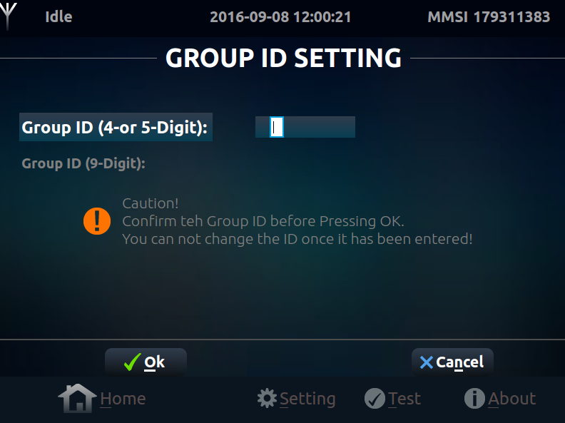

图 289 Group ID Setting界面

3、单击Enter键，进入Group ID Setting界面，移动键盘上下键，选择9-digit Call Code菜单，单击Enter键进入编辑模式，输入9位组呼号，单击Enter键确认，如图 289所示；

4、移动键盘上下键，选择OK菜单，确认保存。

注：确认保存前，请确保4、5 or 9位组呼号输入正确，确认保存后，将不可修改。

#### 打印机

1、进入System界面，移动键盘上下键，光标选中Print菜单，单击Enter键弹出Print类型选择框，如图 290所示；

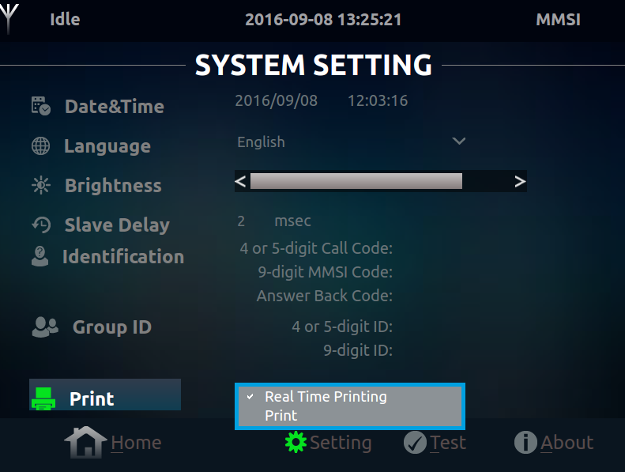

图 290 System界面Print菜单

2、使用键盘上下键选择合适的打印类型，Enter键确认，ESC键取消。

注：Real Time Printing表示实时打印，Print表示非实时打印。

#### 测试

1、进入System界面，移动键盘上下键，光标选中Test菜单，单击Enter键，或使用键盘ALT+E快捷键，切换至TEST界面，如图 291所示；

2、移动键盘上下键，选择合适的测试项，单击Enter键开始测试，或使用键盘上下键，选中OK菜单，或使用ALT+O快捷键开始测试。

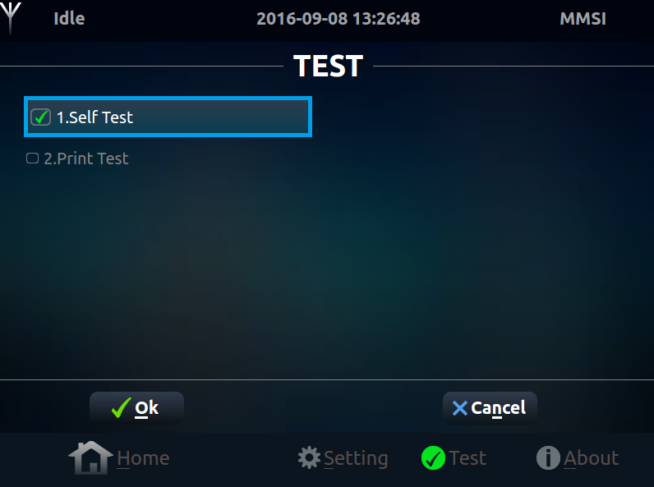

图 291 Test界面

#### 版本信息

显示当前终端的UI软件版本号，提供UI软件更新入口。

进入System界面，移动键盘上下键，光标选中About菜单，单击Enter键，或使用键盘ALT+A快捷键，切换至About界面，如图 292所示。

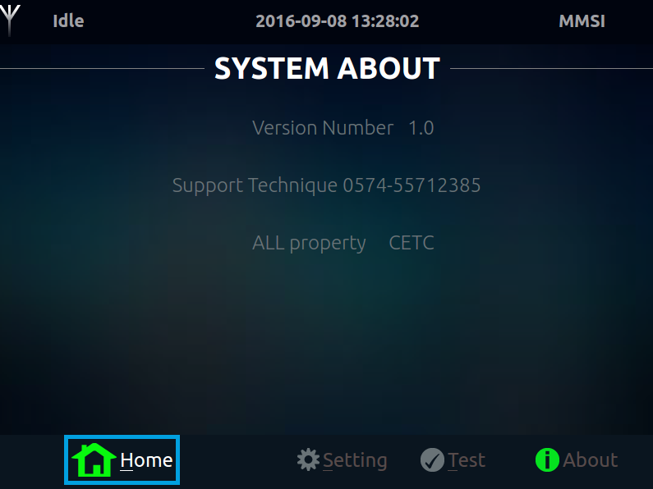

图 292 System About界面

## 常见故障的排除

表 9 常见故障的排除

|  |  |  |  |
| --- | --- | --- | --- |
| 序号 | 故障现象 | 原因分析 | 排除方法 |
| 1 | 无法开机 | 24V电源正负极反接 | 检查电源连接 |
| 2 | 液晶屏显示异常 | 液晶屏数据线连接故障 | 检查数据线是否翻插 |
| 3 | 液晶屏背光不亮 | 液晶屏电源线连接故障 | 检查电源线是否插好 |
| 4 | NBDP在Call Setup界面弹出“Check”提示框 | 控制单元与NBDP间422控制线连接异常 | 检查422控制线是否接好 |

## 维护和保养

### 开箱及检查

开箱检查内容：

* NBDP主机外观检查，没有明显磕碰；
* NBDP主机液晶屏检查，确保屏幕完整；
* 随机技术文件检查：包装清单、产品使用说明书、产品合格证；
* 随机附件检查：电源线、控制线及USB键盘。

### 运输、贮存

#### 运输要求

* 装箱产品在避免雨雪直接淋袭的条件下，能适应飞机、轮船、火车、汽车等运输方式；
* 运输中应有遮蓬，注意防日晒、防雨水、防尘埃、防机械损伤；应避免酸、碱及其它腐蚀性气体的腐蚀；避免强烈颠簸震动与撞击。

#### 贮存

存放产品的库房应具以下条件：

* 环境温度：-10℃～+55℃；
* 相对湿度：≤75％；
* 无急剧温度变化，周围空气中没有酸性和其他有害电子产品气体。

# 备注

## SSB信道列表

### 国内主要岸台资料

表 10 广州海岸电台无线电话(SSB)

|  |  |  |  |  |
| --- | --- | --- | --- | --- |
| **频道号CH** | **岸台发射频率TX（KHz）** | **岸台守听频率RX（KHz）** | **工作时间**  **(北京时间)** | **天线方向** |
| 822 | 8782 | 8258 | H24 | 全向 |
| 837 | 8716 | 8170 | 应邀而开 | 全向 |
| 1208 | 13098 | 12251 | 应邀而开 | 全向 |
| 1211 | 13107 | 12260 | H24 | 全向 |
| 1225 | 13149 | 12302 | H24 | 全向 |
| 1236 | 13182 | 12335 | H24 | 全向 |
| 1616 | 17287 | 16405 | 1600-2300L | 全向 |
| 1653 | 17398 | 16516 | H24 | 全向 |
| 1806 | 19770 | 18795 | H24 | 全向 |
| 1809 | 19779 | 18804 | H24 | 全向 |
| 1814 | 19794 | 18819 | 1600-2300L | 全向 |
| 2214 | 22735 | 22039 | H24 | 全向 |
| 2220 | 22753 | 22057 | H24 | 全向 |

注：1. SSB通话表还在NBDP FEC和A1A广播中播发；

2. 每天0900-1600L每小时正点和1700-2300单小时正点在1616频道（发射频率17287KHz）、1809频道（19779KHz）播发通话表、海上区域气象信息、新闻。

表 11 上海海岸电台单边带无线电话(SSB)频率表

|  |  |  |  |  |
| --- | --- | --- | --- | --- |
| **频道号**  **CH** | **岸频率**  **（kHz）** | **船频率**  **（kHz）** | **工作时间**  **（LT）** | **发射天线方向** |
| 405 | 4369 | 4077 | 1800-0600 | 全向 |
| 601 | 6501 | 6200 | H24 | 全向 |
| 818 | 8770 | 8246 | H24 | 全向 |
| 825 | 8791 | 8267 | H24 | 全向 |
| 830 | 8806 | 8282 | 0600-1800 | 全向 |
| 1234 | 13176 | 12329 | H24 | 全向 |
| 1238 | 13188 | 12341 | H24 | 全向 |
| 1656 | 17407 | 16525 | H24 | 全向 |

### 国际电联（ITU）单边带（SSB）频道列表

表 12 4MHz SSB频率列表

|  |  |  |  |  |  |
| --- | --- | --- | --- | --- | --- |
| **频道号CH** | **接收频率Rx（kHz）** | **发射频率Tx（kHz）** | **频道号CH** | **接收频率Rx（kHz）** | **发射频率Tx（kHz）** |
| 401 | 4357 | 4065 | 417 | 4405 | 4113 |
| 402 | 4360 | 4068 | 418 | 4408 | 4116 |
| 403 | 4363 | 4071 | 419 | 4411 | 4119 |
| 404 | 4366 | 4074 | 420 | 4414 | 4122 |
| 405 | 4369 | 4077 | 421 | 4417 | 4125 |
| 406 | 4372 | 4080 | 422 | 4420 | 4128 |
| 407 | 4375 | 4083 | 423 | 4423 | 4131 |
| 408 | 4378 | 4086 | 424 | 4426 | 4134 |
| 409 | 4381 | 4089 | 425 | 4429 | 4137 |
| 410 | 4384 | 4092 | 426 | 4432 | 4140 |
| 411 | 4387 | 4095 | 427 | 4435 | 4143 |
| 412 | 4390 | 4098 | 428 | 4351 | 4351 |
| 413 | 4393 | 4101 | 429 | 4354 | 4354 |
| 414 | 4396 | 4104 | 430 | 4146 | 4146 |
| 415 | 4399 | 4107 | 431 | 4149 | 4149 |
| 416 | 4402 | 4110 |  |  |  |

表 13 6MHz SSB频率列表

|  |  |  |
| --- | --- | --- |
| **频道号**  **CH** | **接收频率**  **Rx（kHz）** | **发射频率**  **Tx（kHz）** |
| 601 | 6501 | 6200 |
| 602 | 6504 | 6203 |
| 603 | 6507 | 6206 |
| 604 | 6510 | 6209 |
| 605 | 6513 | 6212 |
| 606 | 6516 | 6215 |
| 607 | 6519 | 6218 |
| 608 | 6522 | 6221 |
| 609 | 6224 | 6224 |
| 610 | 6227 | 6227 |
| 611 | 6230 | 6230 |

表 14 8MHz SSB频率列表

|  |  |  |  |  |  |
| --- | --- | --- | --- | --- | --- |
| **频道号CH** | **接收频率Rx（kHz）** | **发射频率Tx（kHz）** | **频道号CH** | **接收频率Rx（kHz）** | **发射频率Tx（kHz）** |
| 801 | 8719 | 8195 | 821 | 8779 | 8255 |
| 802 | 8722 | 8198 | 822 | 8782 | 8258 |
| 803 | 8725 | 8201 | 823 | 8785 | 8261 |
| 804 | 8728 | 8204 | 824 | 8788 | 8264 |
| 805 | 8731 | 8207 | 825 | 8791 | 8267 |
| 806 | 8734 | 8210 | 826 | 8794 | 8270 |
| 807 | 8737 | 8213 | 827 | 8797 | 8273 |
| 808 | 8740 | 8216 | 828 | 8800 | 8276 |
| 809 | 8743 | 8219 | 829 | 8803 | 8279 |
| 810 | 8746 | 8222 | 830 | 8806 | 8282 |
| 811 | 8749 | 8225 | 831 | 8809 | 8285 |
| 812 | 8752 | 8228 | 832 | 8812 | 8288 |
| 813 | 8755 | 8231 | 833 | 8291 | 8291 |
| 814 | 8758 | 8234 | 834 | 8707 | 8707 |
| 815 | 8761 | 8237 | 835 | 8710 | 8710 |
| 816 | 8764 | 8240 | 836 | 8713 | 8713 |
| 817 | 8767 | 8243 | 837 | 8716 | 8716 |
| 818 | 8770 | 8246 | 838 | 8294 | 8294 |
| 819 | 8773 | 8249 | 839 | 8297 | 8297 |
| 820 | 8776 | 8252 |  |  |  |

表 15 12MHz SSB频率列表

|  |  |  |  |  |  |
| --- | --- | --- | --- | --- | --- |
| **频道号CH** | **接收频率Rx（kHz）** | **发射频率Tx（kHz）** | **频道号CH** | **接收频率Rx（kHz）** | **发射频率Tx（kHz）** |
| 1201 | 13077 | 12230 | 1224 | 13146 | 12299 |
| 1202 | 13080 | 12233 | 1225 | 13149 | 12302 |
| 1203 | 13083 | 12236 | 1226 | 13152 | 12305 |
| 1204 | 13086 | 12239 | 1227 | 13155 | 12308 |
| 1205 | 13089 | 12242 | 1228 | 13158 | 12311 |
| 1206 | 13092 | 12245 | 1229 | 13161 | 12314 |
| 1207 | 13095 | 12248 | 1230 | 13164 | 12317 |
| 1208 | 13098 | 12251 | 1231 | 13167 | 12320 |
| 1209 | 13101 | 12254 | 1232 | 13170 | 12323 |
| 1210 | 13104 | 12257 | 1233 | 13173 | 12326 |
| 1211 | 13107 | 12260 | 1234 | 13176 | 12329 |
| 1212 | 13110 | 12263 | 1235 | 13179 | 12332 |
| 1213 | 13113 | 12266 | 1236 | 13182 | 12335 |
| 1214 | 13116 | 12269 | 1237 | 13185 | 12338 |
| 1215 | 13119 | 12272 | 1238 | 13188 | 12341 |
| 1216 | 13122 | 12275 | 1239 | 13191 | 12344 |
| 1217 | 13125 | 12278 | 1240 | 13194 | 12347 |
| 1218 | 13128 | 12281 | 1241 | 13197 | 12350 |
| 1219 | 13131 | 12284 | 1242 | 12353 | 12353 |
| 1220 | 13134 | 12287 | 1243 | 12356 | 12356 |
| 1221 | 13137 | 12290 | 1244 | 12359 | 12359 |
| 1222 | 13140 | 12293 | 1245 | 12362 | 12362 |
| 1223 | 13143 | 12296 | 1246 | 12365 | 12365 |

表 9 16MHz SSB频率列表

|  |  |  |  |  |  |
| --- | --- | --- | --- | --- | --- |
| **频道号CH** | **接收频率Rx（kHz）** | **发射频率Tx（kHz）** | **频道号CH** | **接收频率Rx（kHz）** | **发射频率Tx（kHz）** |
| 1601 | 17242 | 16360 | 1633 | 17338 | 16456 |
| 1602 | 17245 | 16363 | 1634 | 17341 | 16459 |
| 1603 | 17248 | 16366 | 1635 | 17344 | 16462 |
| 1604 | 17251 | 16369 | 1636 | 17347 | 16465 |
| 1605 | 17254 | 16372 | 1637 | 17350 | 16468 |
| 1606 | 17257 | 16375 | 1638 | 17353 | 16471 |
| 1607 | 17260 | 16378 | 1639 | 17356 | 16474 |
| 1608 | 17263 | 16381 | 1640 | 17359 | 16477 |
| 1609 | 17266 | 16384 | 1641 | 17362 | 16480 |
| 1610 | 17269 | 16387 | 1642 | 17365 | 16483 |
| 1611 | 17272 | 16390 | 1643 | 17368 | 16486 |
| 1612 | 17275 | 16393 | 1644 | 17371 | 16489 |
| 1613 | 17278 | 16396 | 1645 | 17374 | 16492 |
| 1614 | 17281 | 16399 | 1646 | 17377 | 16495 |
| 1615 | 17284 | 16402 | 1647 | 17380 | 16498 |
| 1616 | 17287 | 16405 | 1648 | 17383 | 16501 |
| 1617 | 17290 | 16408 | 1649 | 17386 | 16504 |
| 1618 | 17293 | 16411 | 1650 | 17399 | 16507 |
| 1619 | 17296 | 16414 | 1651 | 17392 | 16510 |
| 1620 | 17299 | 16417 | 1652 | 17395 | 16513 |
| 1621 | 17302 | 16420 | 1653 | 17398 | 16516 |
| 1622 | 17305 | 16423 | 1654 | 17401 | 16519 |
| 1623 | 17308 | 16426 | 1655 | 17404 | 16522 |
| 1624 | 17311 | 16429 | 1656 | 17407 | 16525 |
| 1625 | 17314 | 16432 | 1657 | 16528 | 16528 |
| 1626 | 17317 | 16435 | 1658 | 16531 | 16531 |
| 1627 | 17320 | 16438 | 1659 | 16534 | 16534 |
| 1628 | 17323 | 16441 | 1660 | 16537 | 16537 |
| 1629 | 17326 | 16444 | 1661 | 16540 | 16540 |
| 1630 | 17329 | 16447 | 1662 | 16543 | 16543 |
| 1631 | 17332 | 16450 | 1663 | 16546 | 16546 |
| 1632 | 17335 | 16453 |  |  |  |

表 17 18MHz SSB频率列表

|  |  |  |  |  |  |
| --- | --- | --- | --- | --- | --- |
| **频道号CH** | **接收频率Rx（kHz）** | **发射频率Tx（kHz）** | **频道号CH** | **接收频率Rx（kHz）** | **发射频率Tx（kHz）** |
| 1801 | 19755 | 18780 | 1812 | 19788 | 18813 |
| 1802 | 19758 | 18783 | 1813 | 19791 | 18816 |
| 1803 | 19761 | 18786 | 1814 | 19794 | 18819 |
| 1804 | 19764 | 18789 | 1815 | 19797 | 18822 |
| 1805 | 19767 | 18792 | 1816 | 18825 | 18825 |
| 1806 | 19770 | 18795 | 1817 | 18828 | 18828 |
| 1807 | 19773 | 18798 | 1818 | 18831 | 18831 |
| 1808 | 19776 | 18801 | 1819 | 18834 | 18834 |
| 1809 | 19779 | 18804 | 1820 | 18837 | 18837 |
| 1810 | 19782 | 18807 | 1821 | 18840 | 18840 |
| 1811 | 19785 | 18810 | 1822 | 18843 | 18843 |

表 18 22MHz SSB频率列表

|  |  |  |  |  |  |
| --- | --- | --- | --- | --- | --- |
| **频道号CH** | **接收频率Rx（kHz）** | **发射频率Tx（kHz）** | **频道号CH** | **接收频率Rx（kHz）** | **发射频率Tx（kHz）** |
| 2201 | 22696 | 22000 | 2231 | 22786 | 22090 |
| 2202 | 22699 | 22003 | 2232 | 22789 | 22093 |
| 2203 | 22702 | 22006 | 2233 | 22792 | 22096 |
| 2204 | 22705 | 22009 | 2234 | 22795 | 22099 |
| 2205 | 22708 | 22012 | 2235 | 22798 | 22102 |
| 2206 | 22711 | 22015 | 2236 | 22801 | 22105 |
| 2207 | 22714 | 22018 | 2237 | 22804 | 22108 |
| 2208 | 22717 | 22021 | 2238 | 22807 | 22111 |
| 2209 | 22720 | 22024 | 2239 | 22810 | 22114 |
| 2210 | 22723 | 22027 | 2240 | 22813 | 22117 |
| 2211 | 22726 | 22030 | 2241 | 22816 | 22120 |
| 2212 | 22729 | 22033 | 2242 | 22819 | 22123 |
| 2213 | 22732 | 22036 | 2243 | 22822 | 22126 |
| 2214 | 22735 | 22039 | 2244 | 22825 | 22129 |
| 2215 | 22738 | 22042 | 2245 | 22828 | 22132 |
| 2216 | 22741 | 22045 | 2246 | 22831 | 22135 |
| 2217 | 22744 | 22048 | 2247 | 22834 | 22138 |
| 2218 | 22747 | 22051 | 2248 | 22837 | 22141 |
| 2219 | 22750 | 22054 | 2249 | 22840 | 22144 |
| 2220 | 22753 | 22057 | 2250 | 22843 | 22147 |
| 2221 | 22756 | 22060 | 2251 | 22846 | 22150 |
| 2222 | 22759 | 22063 | 2252 | 22849 | 22153 |
| 2223 | 22762 | 22066 | 2253 | 22852 | 22156 |
| 2224 | 22765 | 22069 | 2254 | 22159 | 22159 |
| 2225 | 22768 | 22072 | 2255 | 22162 | 22162 |
| 2226 | 22771 | 22075 | 2256 | 22165 | 22165 |
| 2227 | 22774 | 22078 | 2257 | 22168 | 22168 |
| 2228 | 22777 | 22081 | 2258 | 22171 | 22171 |
| 2229 | 22780 | 22084 | 2259 | 22174 | 22174 |
| 2230 | 22783 | 22087 | 2260 | 22177 | 22177 |

表 19 25MHz SSB频率列表

|  |  |  |  |  |  |
| --- | --- | --- | --- | --- | --- |
| **频道号CH** | **接收频率Rx（kHz）** | **发射频率Tx（kHz）** | **频道号CH** | **接收频率Rx（kHz）** | **发射频率Tx（kHz）** |
| 2501 | 26145 | 25070 | 2510 | 26172 | 25097 |
| 2502 | 26148 | 25073 | 2511 | 25100 | 25100 |
| 2503 | 26151 | 25076 | 2512 | 25103 | 25103 |
| 2504 | 26154 | 25079 | 2513 | 25106 | 25106 |
| 2505 | 26157 | 25082 | 2514 | 25109 | 25109 |
| 2506 | 26160 | 25085 | 2515 | 25112 | 25112 |
| 2507 | 26163 | 25088 | 2516 | 25115 | 25115 |
| 2508 | 26166 | 25091 | 2517 | 25118 | 25118 |
| 2509 | 26169 | 25094 |  |  |  |

### 遇险紧急安全SSB呼叫频率表

表 20 遇险紧急安全SSB呼叫频率表

|  |  |  |
| --- | --- | --- |
| **频道号**  **CH** | **接收频率**  **Rx（kHz）** | **发射频率**  **Tx（kHz）** |
| 300 | 2182.0 | 2182.0 |
| 301 | 4125.0 | 4125.0 |
| 302 | 6215.0 | 6215.0 |
| 303 | 8291.0 | 8291.0 |
| 304 | 12290.0 | 12290.0 |
| 305 | 16420.0 | 16420.0 |

## DSC信道列表

表 21 DSC呼叫频率表

|  |  |  |  |  |
| --- | --- | --- | --- | --- |
| **频道号CH** | **信道名称** | **发射频率Tx（kHz）** | **接收频率Rx（kHz）** | **备注** |
| 1 | DISTRESS1 | 2187.5 | 2187.5 | 遇险、紧急  和安全频率 |
| 2 | DISTRESS2 | 4207.5 | 4207.5 |
| 3 | DISTRESS3 | 6312.0 | 6312.0 |
| 4 | DISTRESS4 | 8414.5 | 8414.5 |
| 5 | DISTRESS5 | 12577.0 | 12577.0 |
| 6 | DISTRESS6 | 16804.5 | 16804.5 |
| 7 | INTL-2M | 2189.5 | 2177.0 | 国际频率 |
| 8 | INTL-4M | 4208.0 | 4219.5 |
| 9 | INTL-6M | 6312.5 | 6331.0 |
| 10 | INTL-8M | 8415.0 | 8436.5 |
| 11 | INTL-12M | 12577.5 | 12657.0 |
| 12 | INTL-16M | 16805.0 | 16903.0 |
| 13 | INTL-18M | 18895.5 | 19703.5 |
| 14 | INTL-22M | 22374.5 | 22444.5 |
| 15 | INTL-25M | 25208.5 | 26121.0 |
| 16 | LOCAL1-4M | 4208.5 | 4220.0 | 本地-1频率 |
| 17 | LOCAL1-6M | 6313.0 | 6331.5 |
| 18 | LOCAL1-8M | 8415.5 | 8437.0 |
| 19 | LOCAL1-12M | 12578.0 | 12657.5 |
| 20 | LOCAL1-16M | 16805.5 | 16903.5 |
| 21 | LOCAL1-18M | 18899.0 | 19704.0 |
| 22 | LOCAL1-22M | 22375.0 | 22444.5 |
| 23 | LOCAL1-25M | 25209.0 | 26121.5 |
| 24 | LOCAL2-4M | 4209.0 | 4220.5 | 本地-2频率 |
| 25 | LOCAL2-6M | 6313.5 | 6332.0 |
| 26 | LOCAL2-8M | 8416.0 | 8437.5 |
| 27 | LOCAL2-12M | 12578.5 | 12658.0 |
| 28 | LOCAL2-16M | 16806.0 | 16904.0 |
| 29 | LOCAL2-18M | 18899.5 | 19704.5 |
| 30 | LOCAL2-22M | 22375.5 | 22445.0 |
| 31 | LOCAL2-25M | 25209.5 | 26122.0 |
| 32~41 | USER1~USER10 |  |  | 用户自定义频率 |